安徽智能采购云平台（徽智采）
-投标客户端

用户使用手册

合肥中技网络科技有限公司
2023年7月

版本更新记录

版本号 | 更新内容 | 时间 | 编写人

目录
1.文档介绍 4
1.1.文档目的 4
1.2.读者对象 4
1.3.运行环境 4
2.投标客户端工具下载 4
3.投标客户端工具安装 5
4.操作流程 11
4.1.启动程序 11
4.2.登录 11
4.3.参与项目 14
4.4.购买招标文件 15
4.5.下载并制作投标文件 17
4.6.扫码签章（签名/签章） 20
4.7.扫码加密 23
4.8.扫码解密 25
4.9.扫码撤章（签名/签章） 28
4.10.扫码撤标 29
4.11.澄清答疑 30
4.12.多轮报价 32
4.13.聊天室 35
4.14.视频询标响应 36

1.文档介绍

1.1.文档目的
本手册旨在对投标客户端扫码功能（扫码登录、签章、加解密等）作简要说明，方便投标人对扫码版投标客户端正确安装及使用，请各投标人认真阅读，以便能够准确高效的完成投标操作。
注：必须安装中招互连APP且完成个人注册及实名认证、单位注册及单位认证、证书和签章的购买及授权或ＣＡ驱动，才可以正常制作及投递投标文件。

1.2.读者对象
本文档适用于从事招投标活动的投标人员。

1.3.运行环境
为了保证机器可以正常的使用本工具，请检查正在使用的机器是否符合最低配置的要求，建议采用推荐配置。
项目 | 最低配置 | 推荐配置
操作系统 | Windows 7 | Windows 7及以上
浏览器客户端 | Internet Explorer9.0 | Internet Explorer9.0及以上、Chrome、360
CPU | P4.2.0GHz | P4.2.0GHz 及以上
内存 | 1G | 1G 以上
屏幕分辨率 | 1024*768 像素 | 1024*768 像素及以上
Office | Office2010 | Office2010及以上
Pdf | Pdf插件 | Pdf插件

2.投标客户端工具下载
1）待正式上线后，打开安徽智能采购云平台（徽智采）（http://www.ahhzc.cn/），点击平台首页->右上角“下载客户端”链接。如下图：
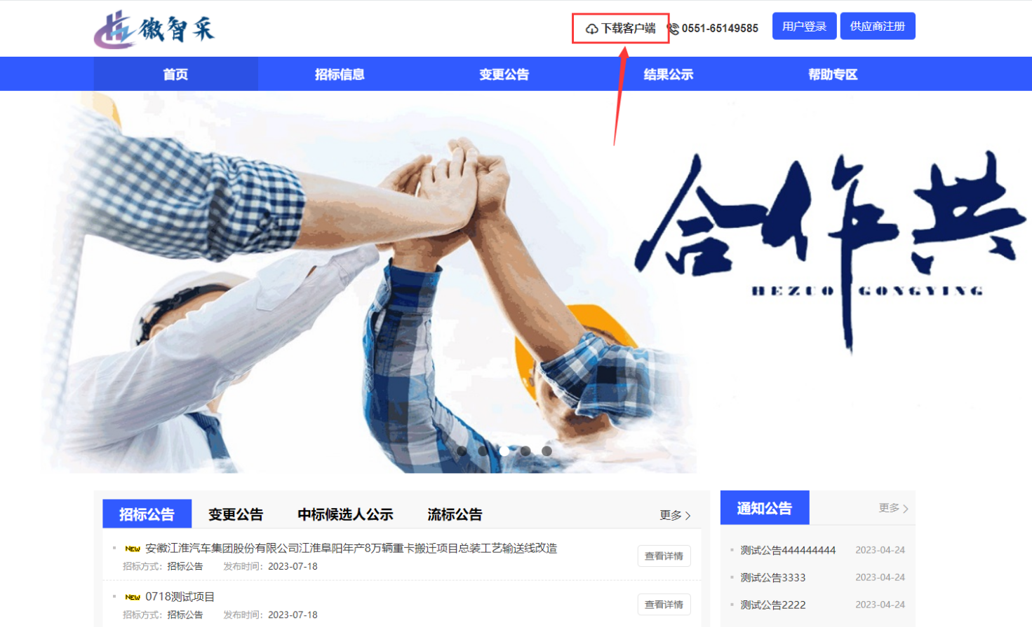

- 弹出下载任务框，选择文件保存位置，进行下载。如下图：

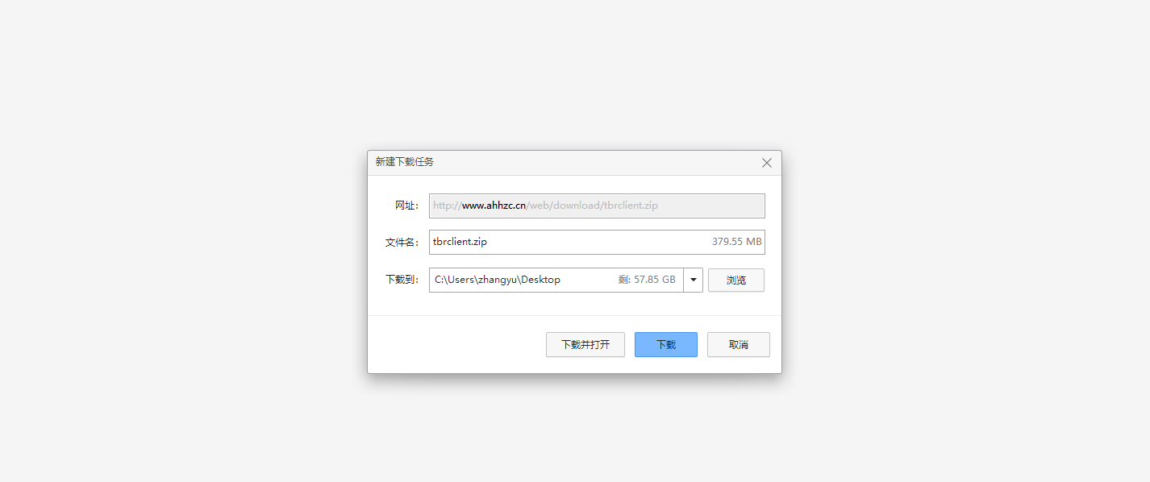

3.投标客户端工具安装
1）进入已下载的投标客户端安装文件的所在位置

2）双击.exe为后缀的安装文件，弹出徽智采投标客户端“许可证协议”，点击“我接受”，如下图：
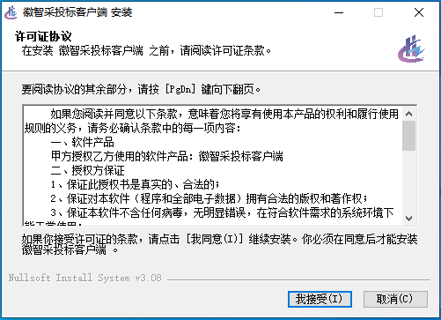

3）页面跳转至选择组件安装页面，如下图：

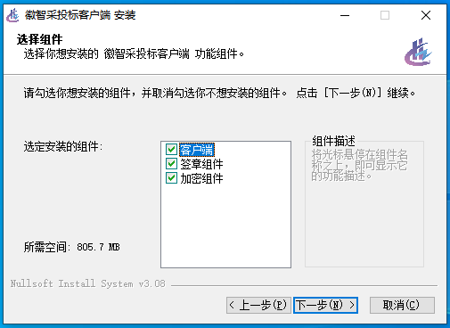

4）上图点击“下一步”按钮，跳转至选择安装位置页面，默认安装路径为C盘，可通过修改开头的盘符位置，更换客户端的安装位置。如下图：

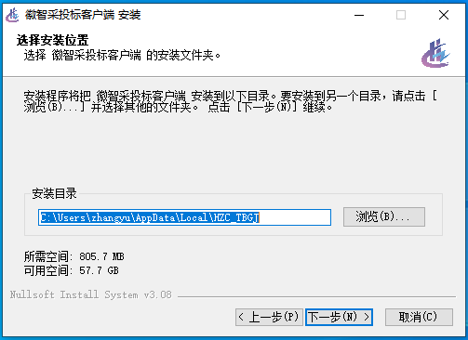

5）上图依次点击“下一步”、“安装”按钮，弹出客户端安装页面，如下图：

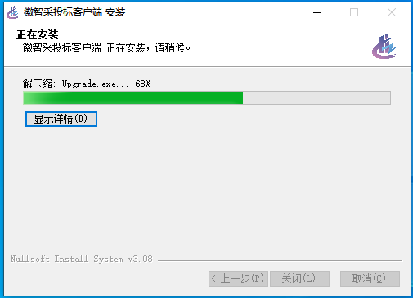

6）提示安装成功后，点击关闭按钮，如下图：
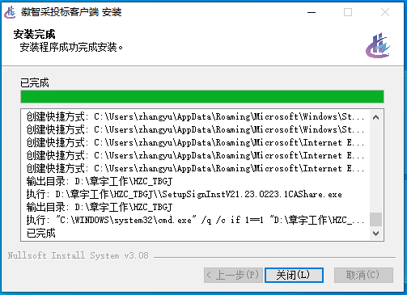

7）安装过程中，弹出可信电子签章控件及相关组件安装页面，根据安装向导完成安装，如下图：

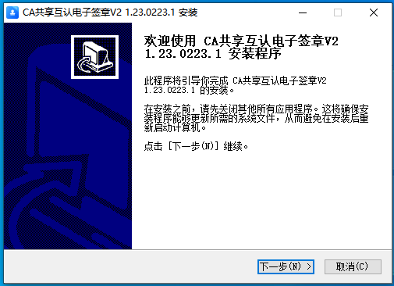

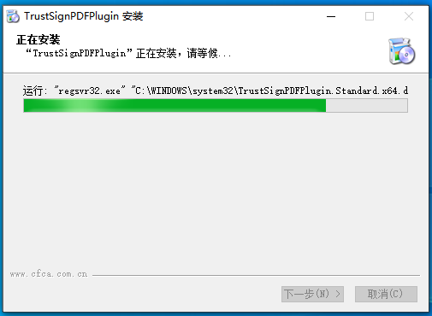

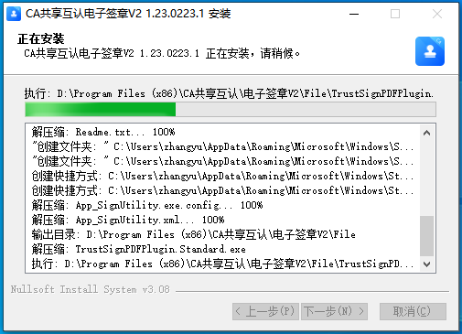

8）安装完成会弹出是否关闭此向导弹窗，点击“完成”，即关闭安装向导成功。如下图：

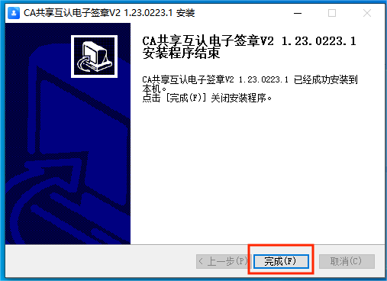

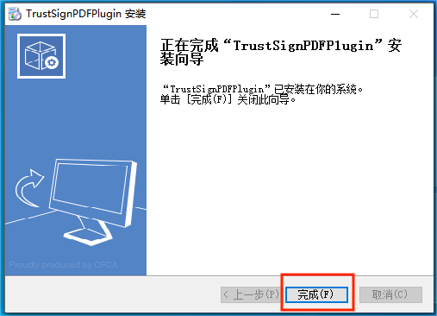

PS：以上各图，
点击“取消”按钮，退出安装程序。
点击“上一步”按钮，页面回到上级安装向导页面。

至此，投标客户端安装完成，电脑桌面显示“徽智采_投标客户端”的快捷方式，投标人即可双击，进行已参与项目下载，及投标文件制作了。如下图：
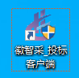

4.操作流程

4.1.启动程序
双击桌面“徽智采_投标客户端”快捷方式，启动程序。如下图：

4.2.登录
登录方式有2种：账户信息登录、扫码登录。

4.2.1.账户信息登录
使用账户信息登录，即输入网页注册审核通过的用户名、密码，并输入验证码，点击“现在登录”，如下图：

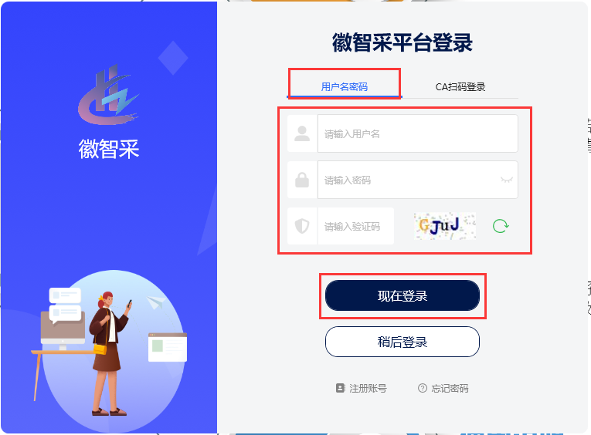

4.2.2.扫码登录
1）启用“徽智采_投标客户端”后，进入登录首页，选择“CA扫码登录”方式，如下图：
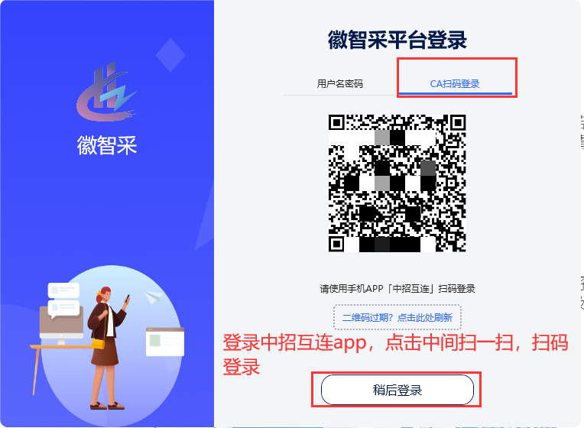

- 打开手机，登录中招互连APP(该APP账户已完成个人注册及实名认证、单位注册及单位认证、证书和签章的购买功能),点击首页“扫一扫”图标，识别扫码登录页二维码，进行登录，如下图：
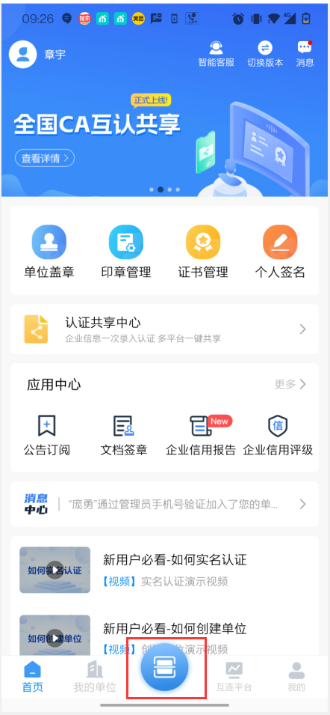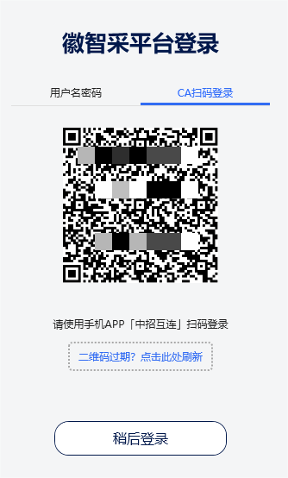

4.3.参与项目
1）登录成功后，进入客户端主界面，招标公告列表中选择需要参与的项目点击“查看”，可查看完整公告内容。如下图：

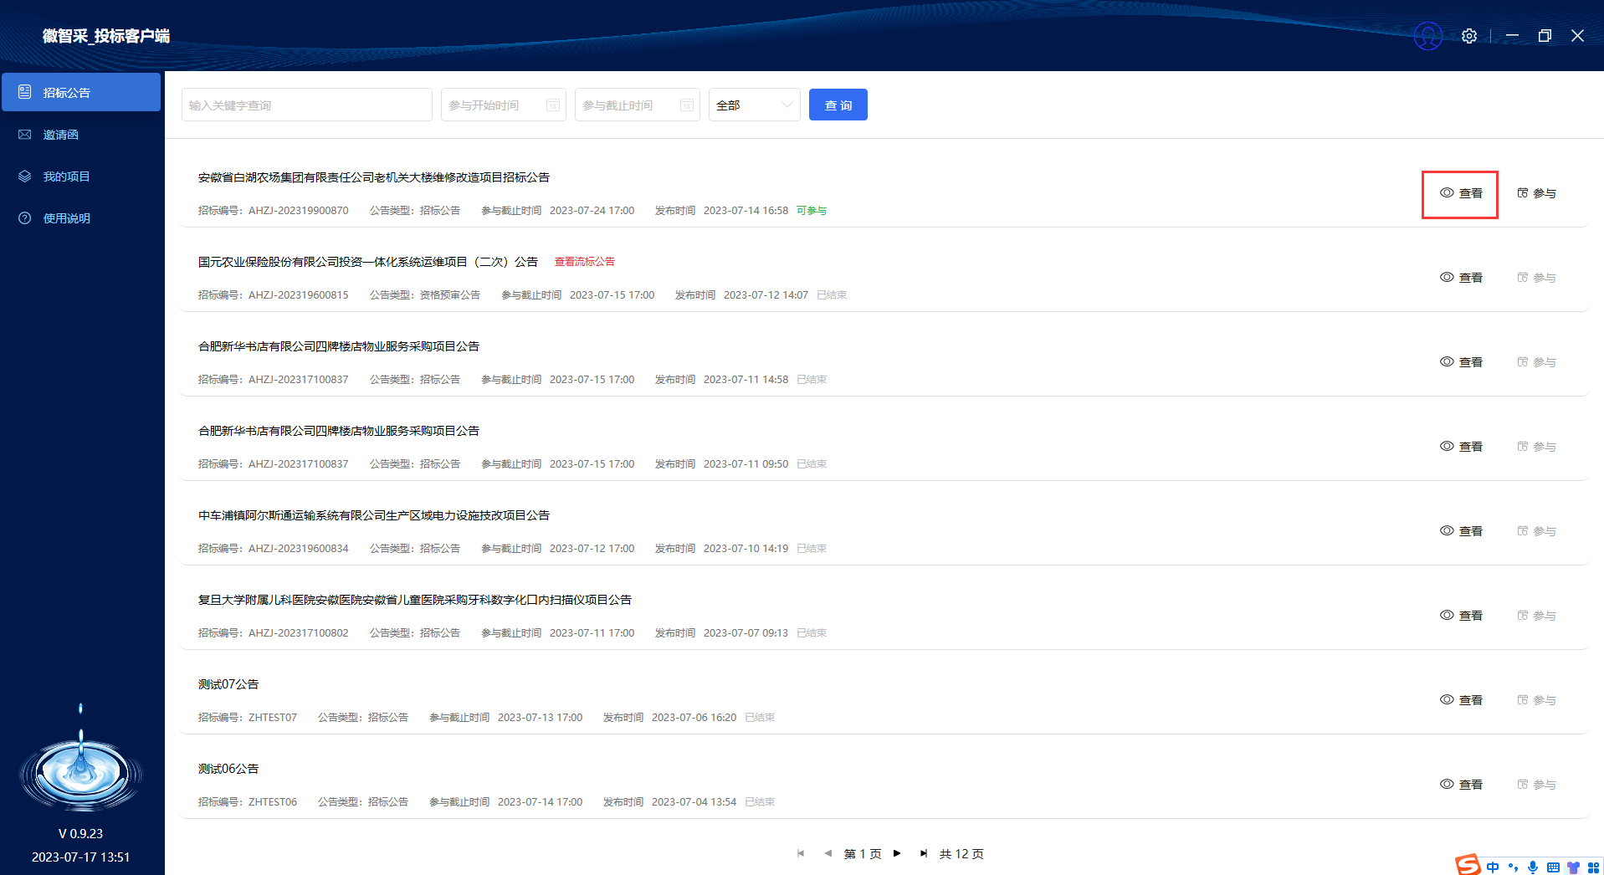

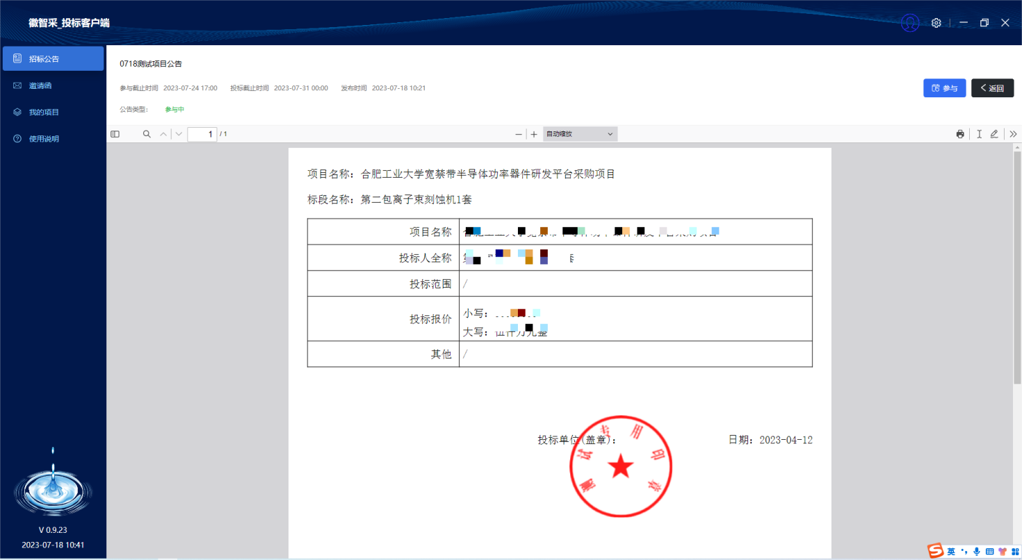
2）点击“参与”后进入信息填写页面，投标人可以勾选标段信息、完善参与信息并提交。如下图：
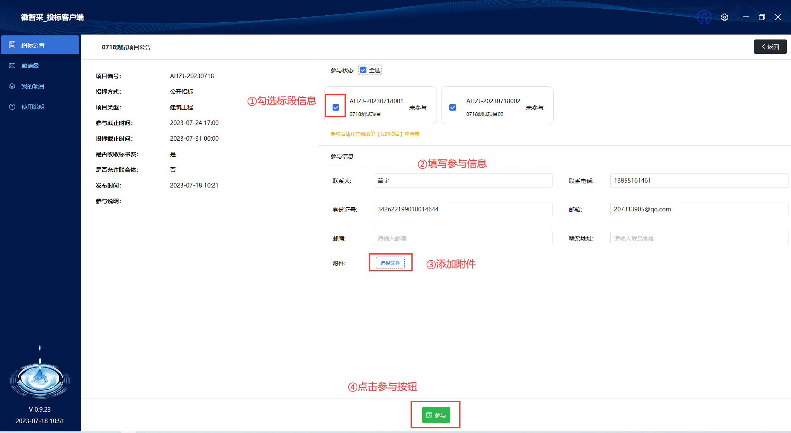

4.4.购买招标文件
1）点击我的项目，点击右上角“同步”，显示所有参与项目。选择此次参与的项目，点击“查看”，如下图：

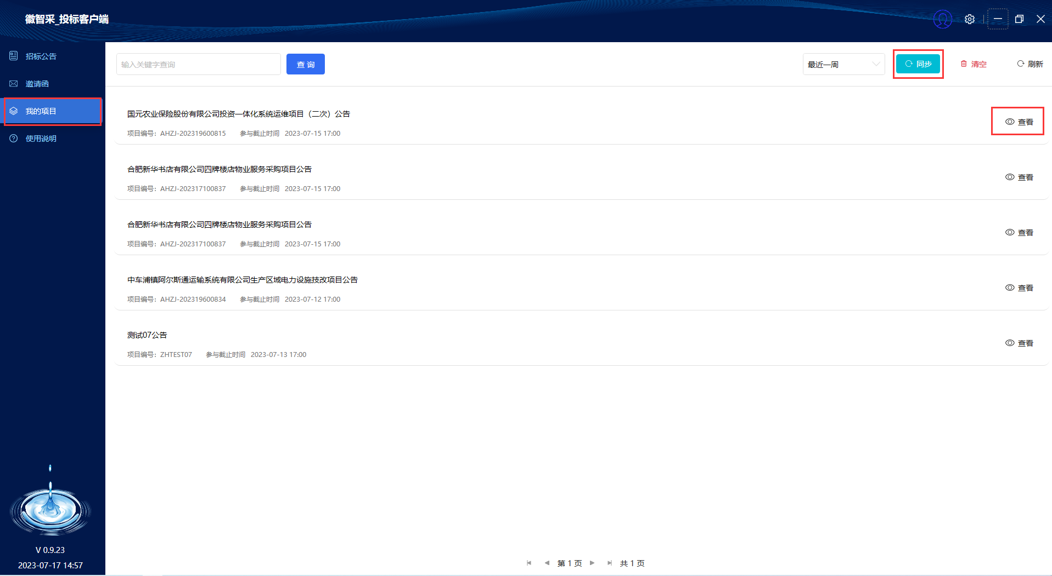

2）进入招标文件购买页，点击“支付”按钮，如下图：

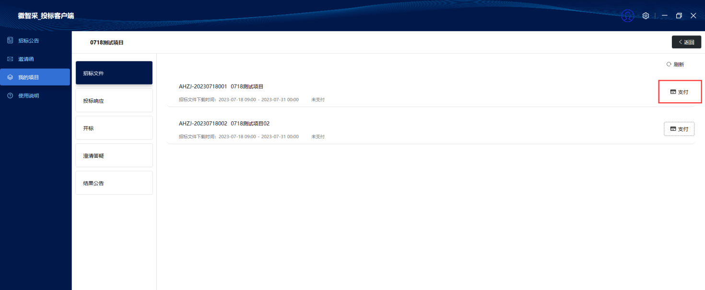

依次点击“创建订单”、“前往支付”按钮，按步骤在线支付。如下图：

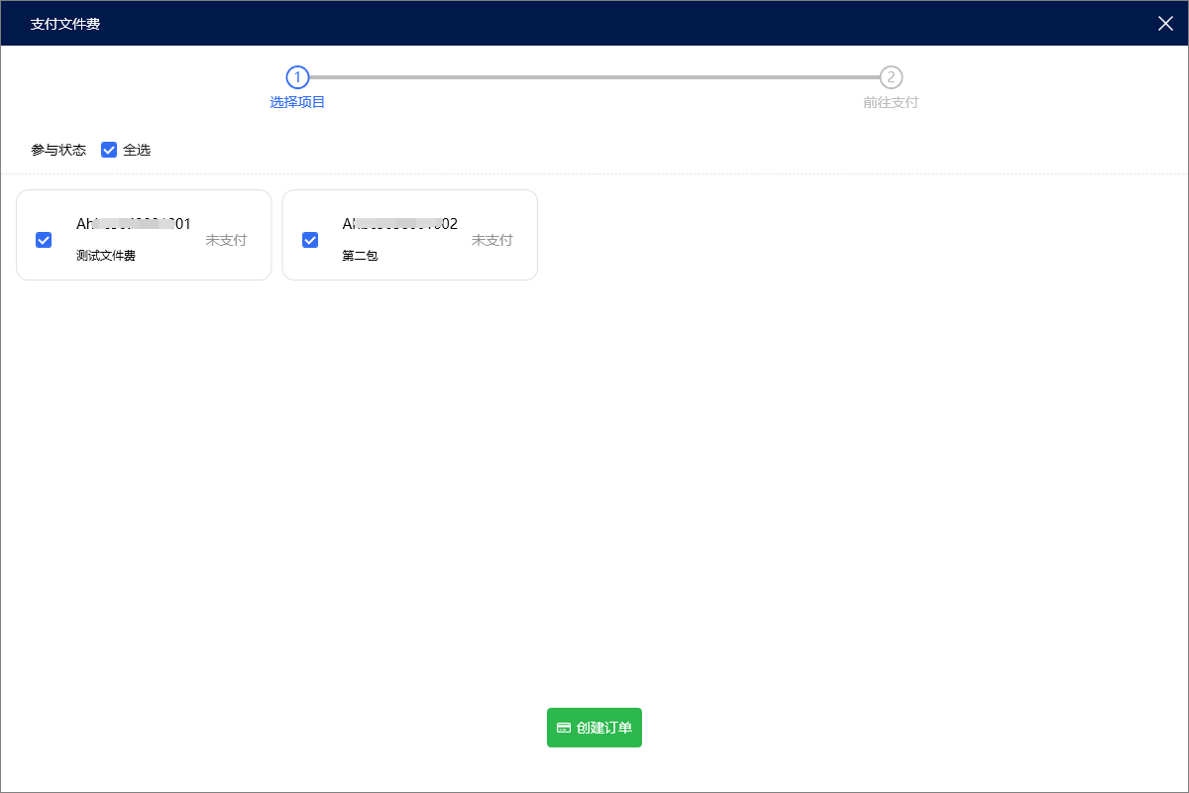
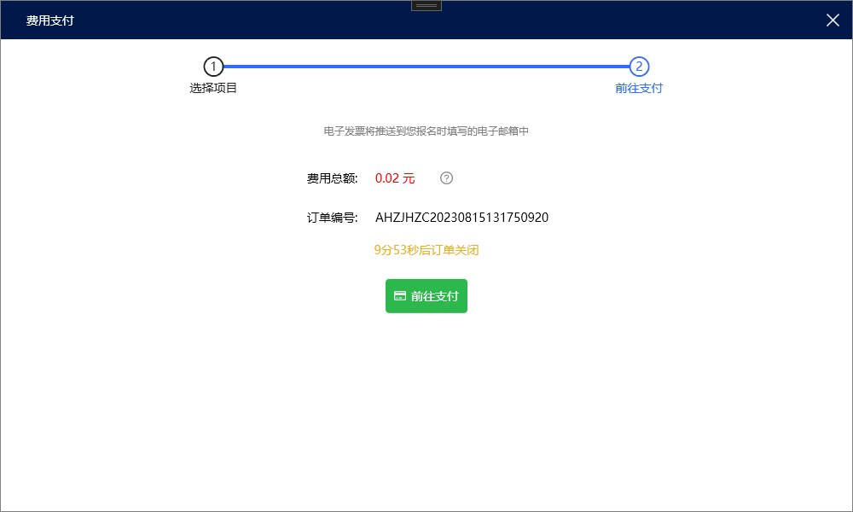
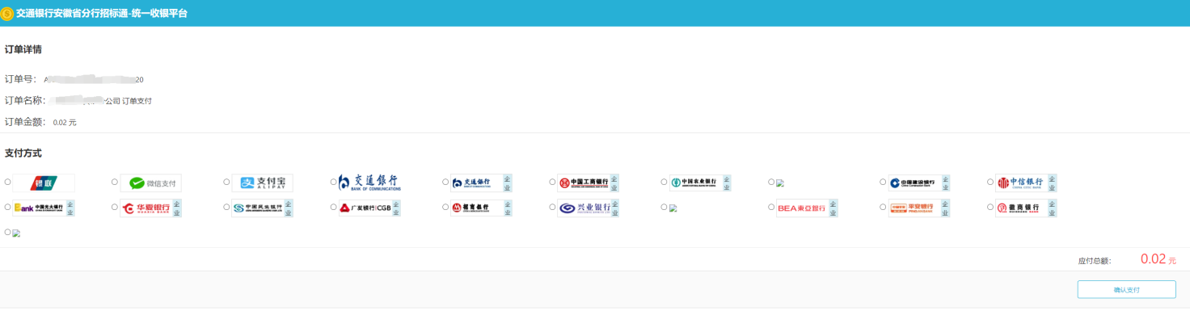

4.5.下载并制作投标文件
1）点击下载，下载完成后，点击“打开”按钮，可查看招标文件所在位置。（下载的文件可以通过页面右
上角的图标来设置保存路径，如果需要更改可以点击此图标，更改文件的保存路径。）如下图：

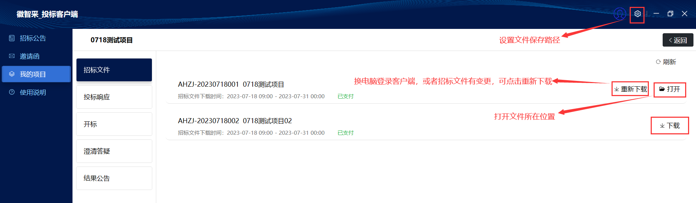
2）点击左侧“投标响应”菜单后，点击“制作标书”按钮，如下图：

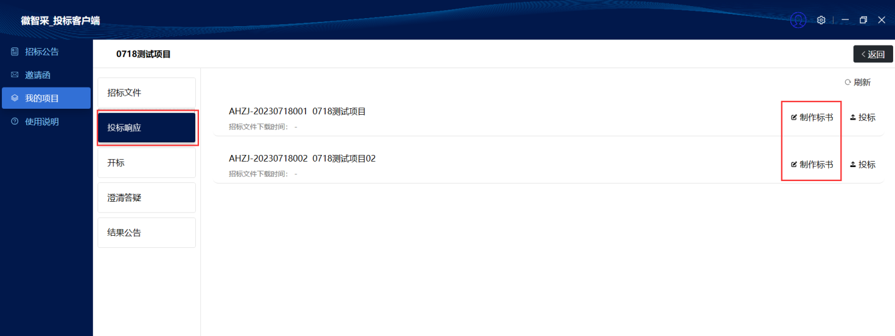

3）在制作标书工具中导入商务技术文件。 如下图：
注意：点击导入其他响应文件按钮，可以继续添加其他投标文件。

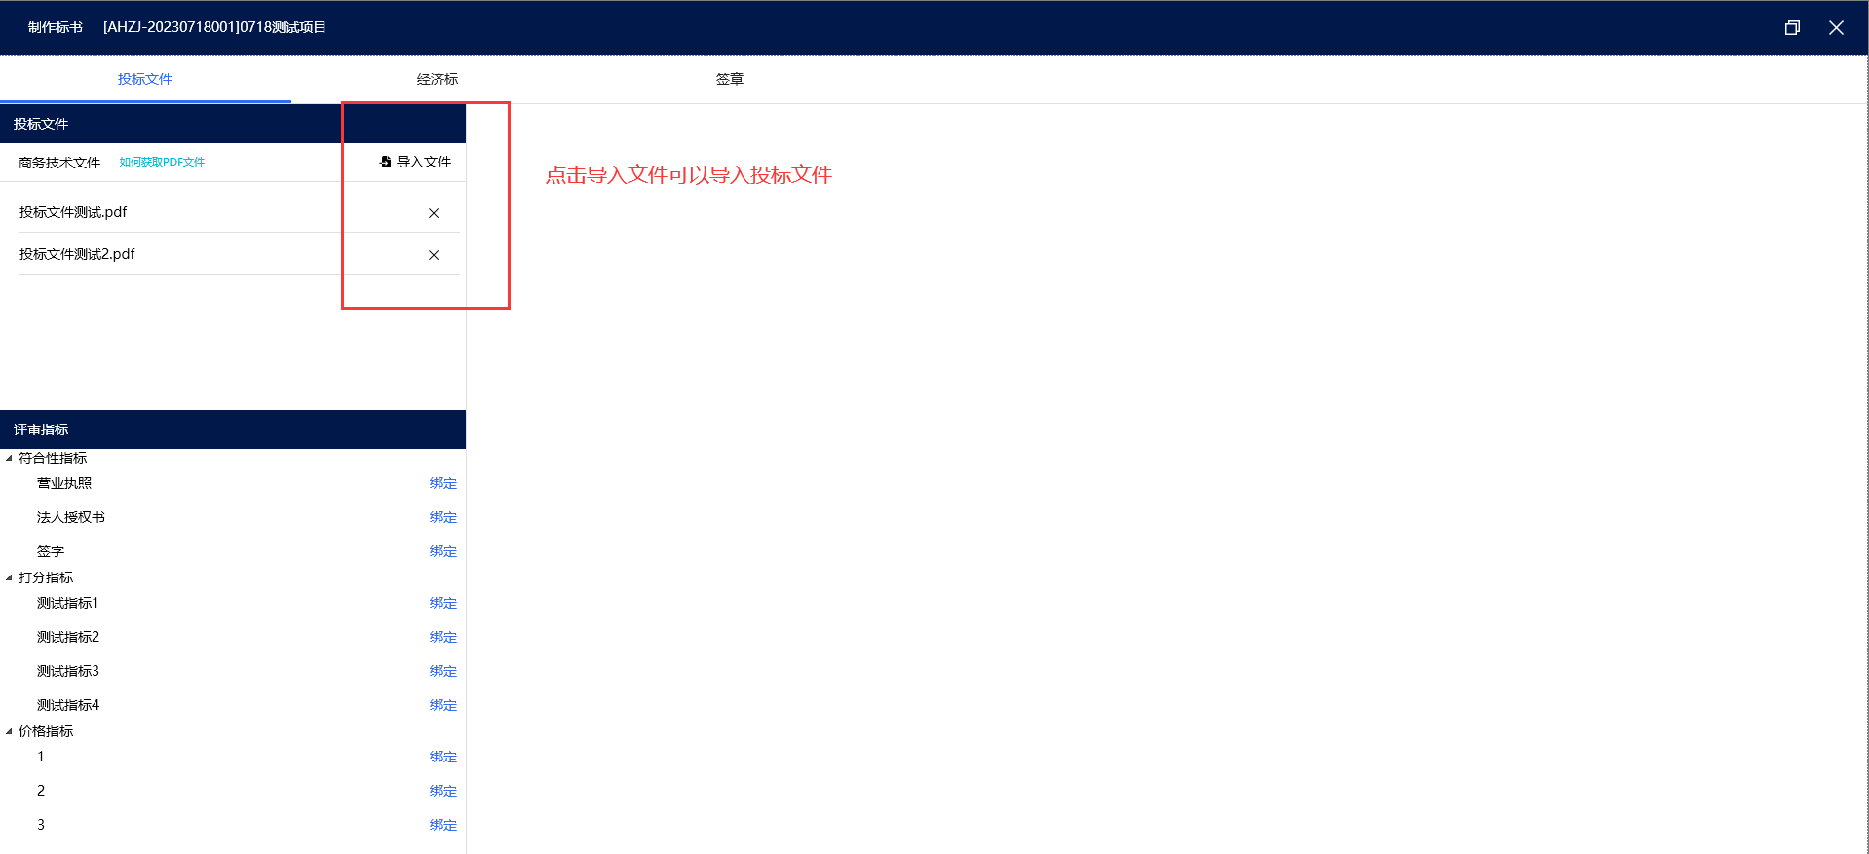

4）绑定指标
为方便专家评审时快速找到评审指标，建议对投标文件进行指标绑定。在绑定指标页面，右侧编辑内容处，选中需要绑定的内容后，点击左侧指标名称处的“绑定”按钮，进行指标绑定。如下图：

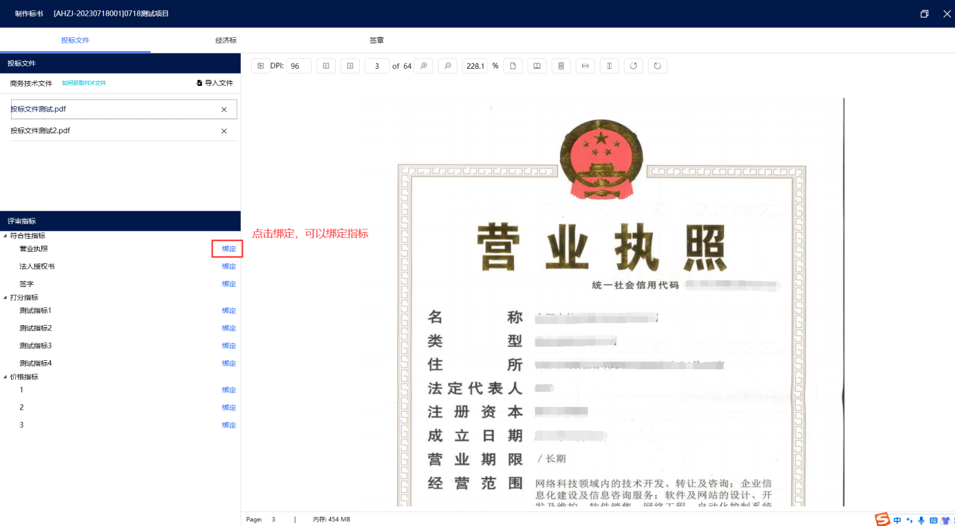
5）绑定指标成功后，可点击左侧指标名称处的“定位”按钮，定位查看绑定内容。如下图：

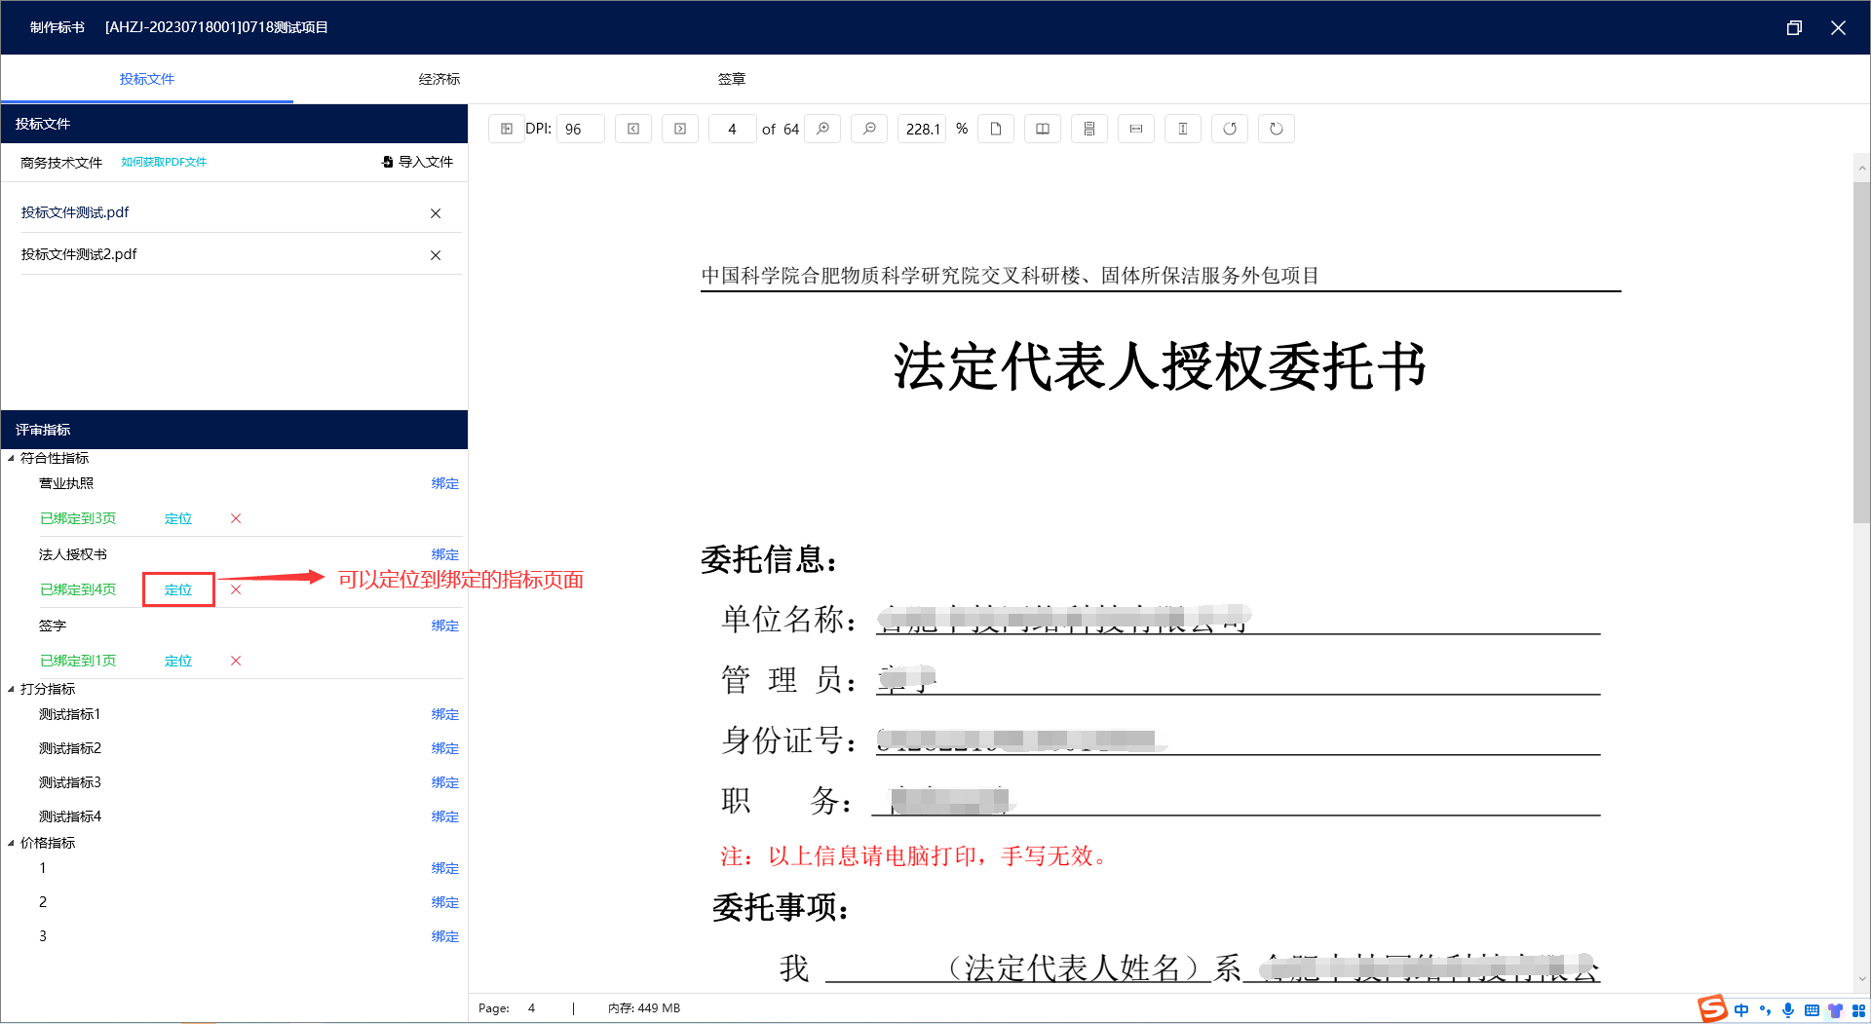

6）如果需要删除绑定关系，点击“”按钮，即可删除指标绑定关系。如下图：
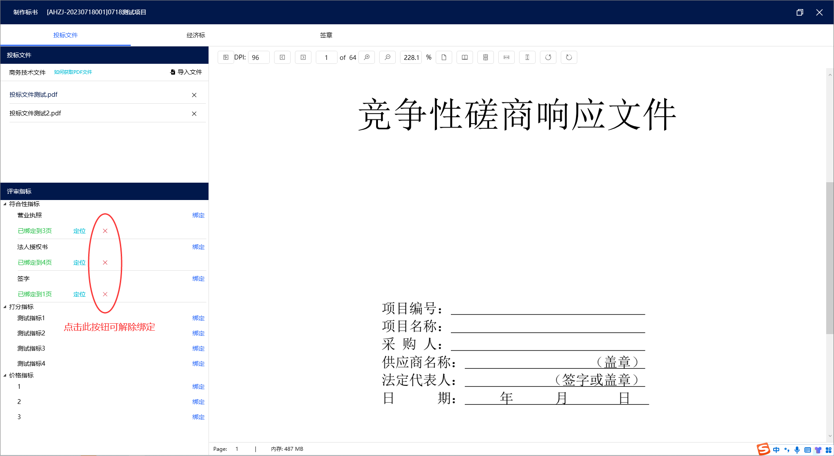

7）经济标投标，填写开标一览表。

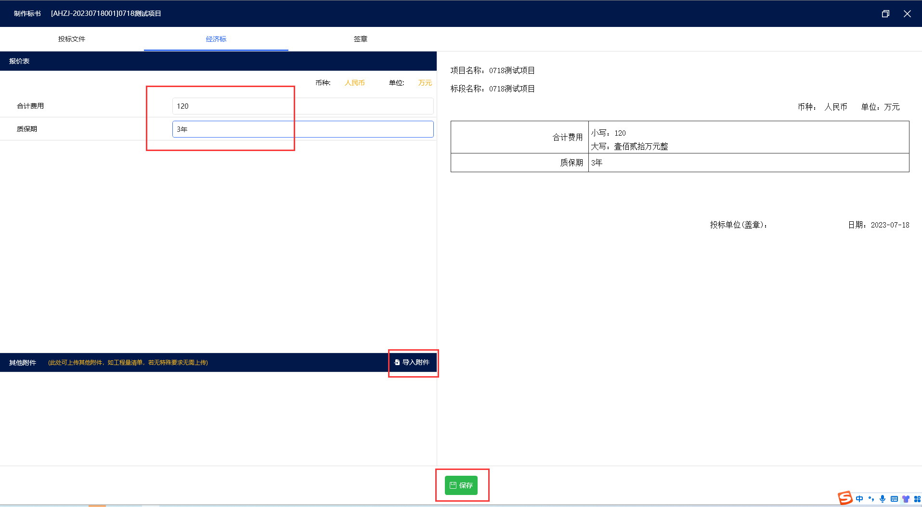

4.6.扫码签章（签名/签章）
1）在合成签章页，点击“签章”按钮，弹出扫码签章弹窗，如下图：

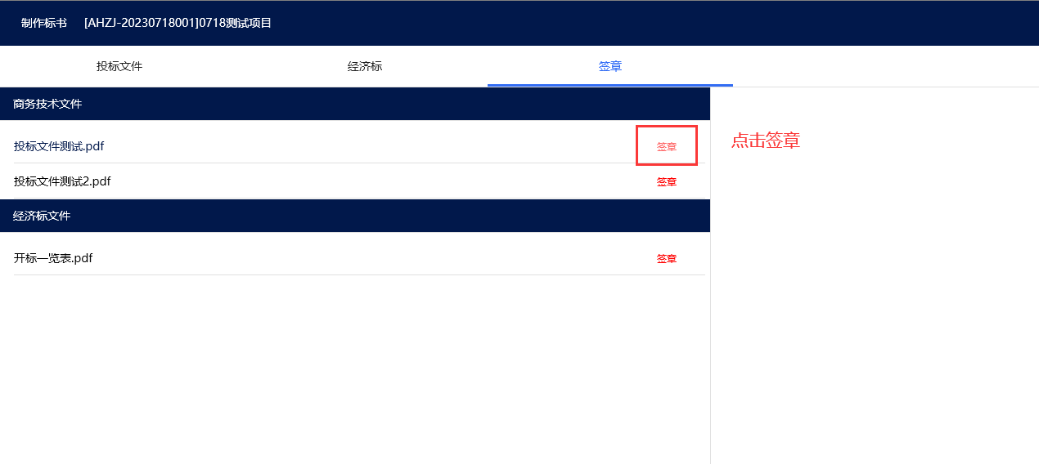
2）弹出CA电子签章界面，点击“扫码签章”，弹出扫码签章二维码，如下图：

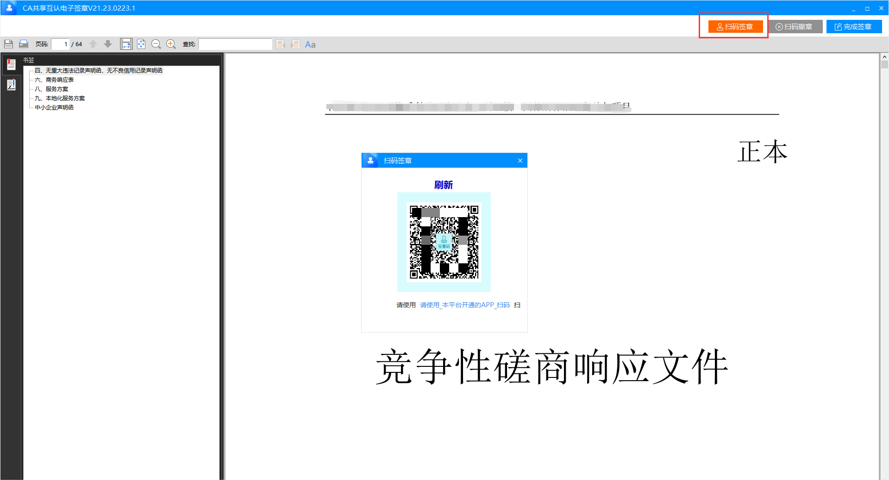

- 打开手机,登录中招互连APP，点击扫一扫功能，识别上图二维码，手机端输入正确的证书密码后，弹出签章信息，如下图：

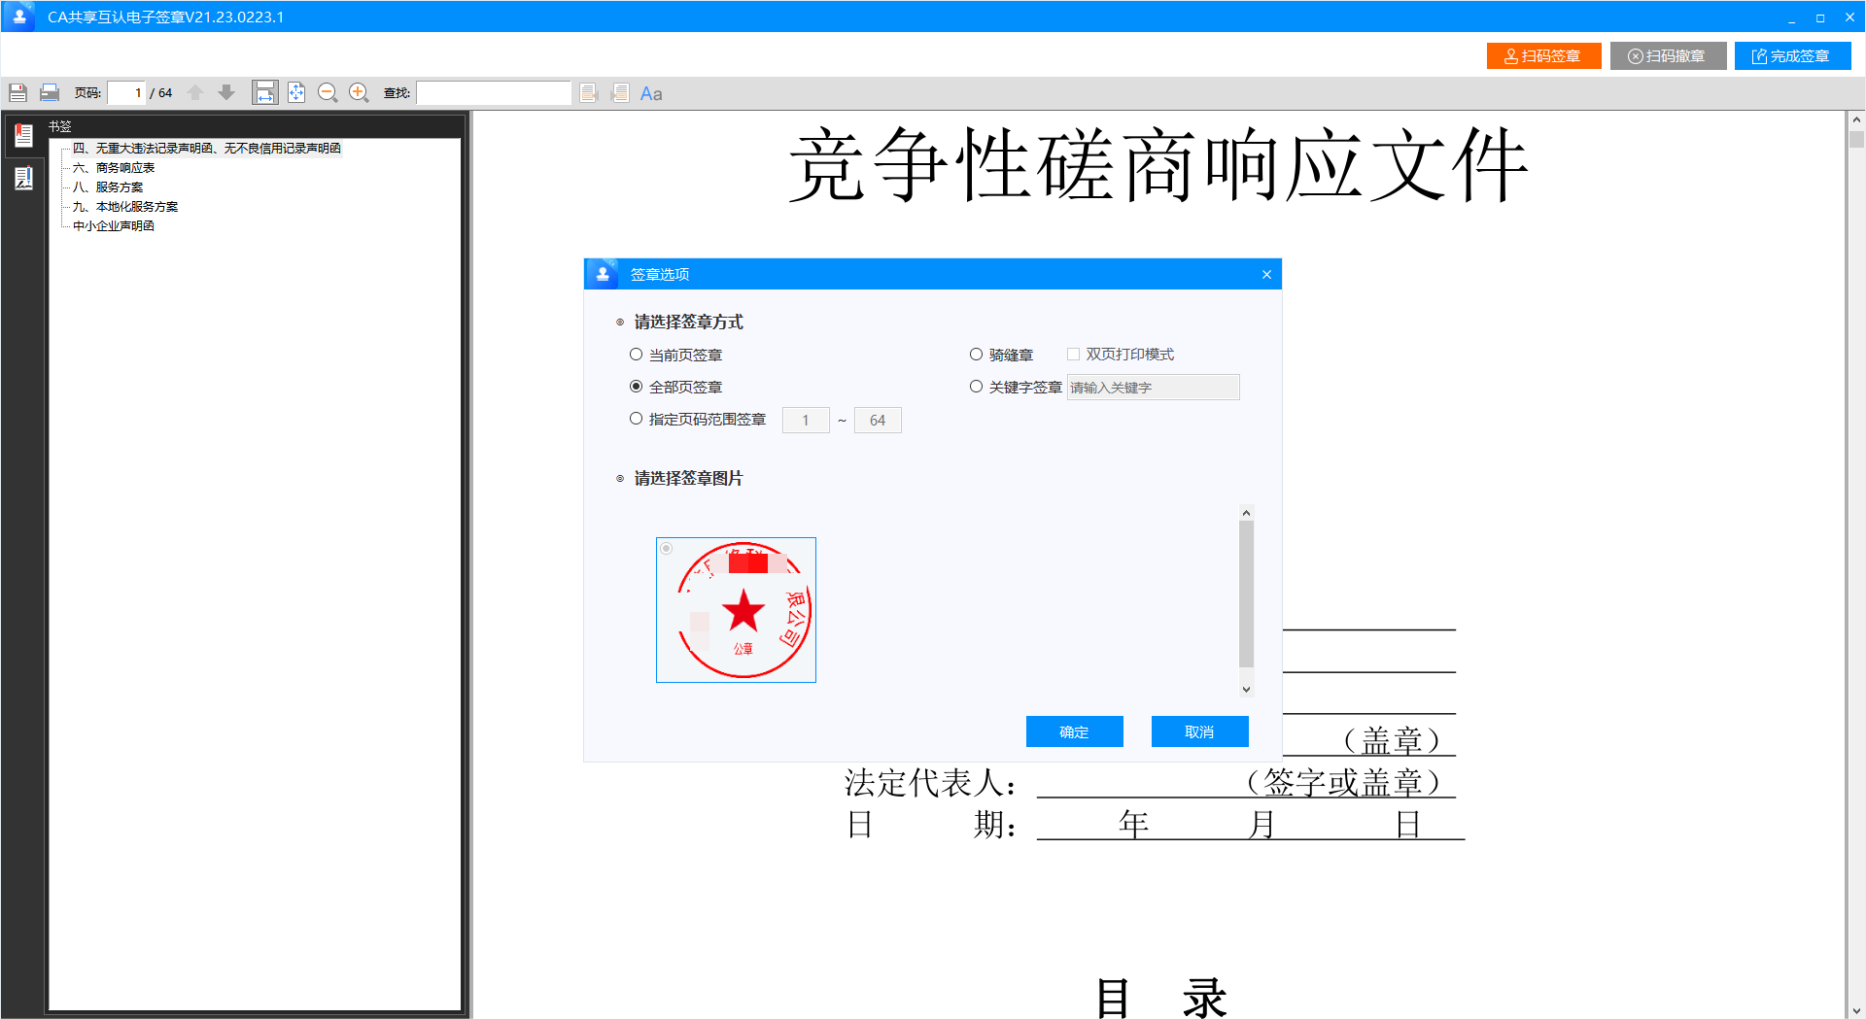

- 选择签章类型和签章图片（签名/签章），点击“确定”按钮后，拖动电子签章，在页面想要签署的位置点下鼠标左键，完成签署。
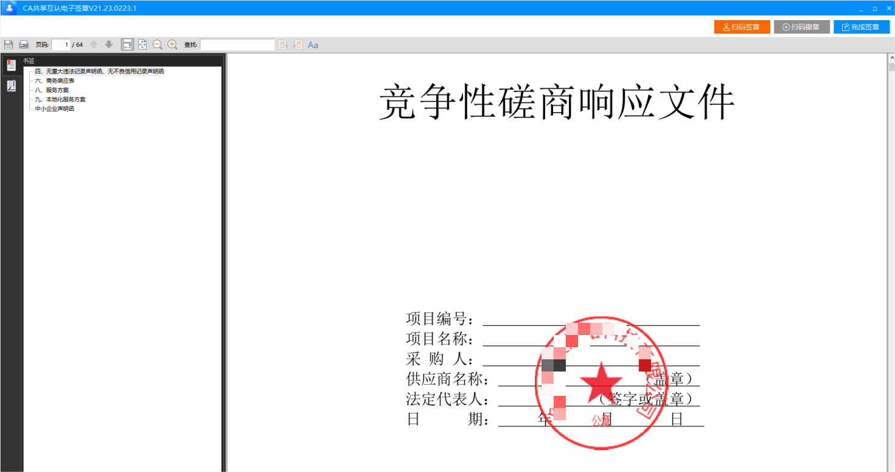

5）点击右上角“完成签章”，即退出签章页面。如下图：

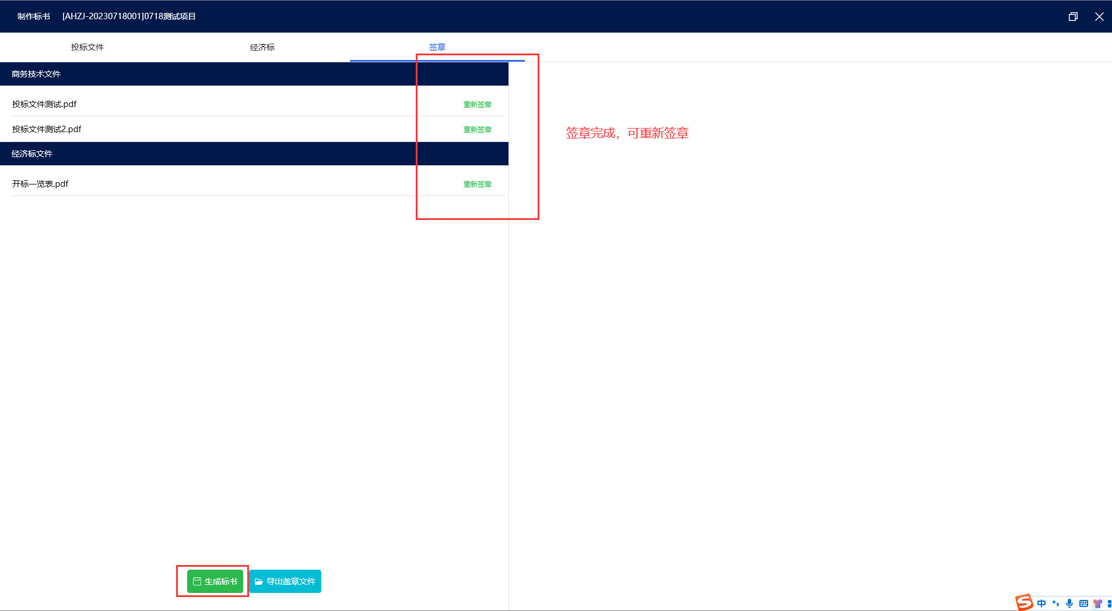

4.7.扫码加密
注：投标时间截止后，将不能投递标书，请密切关注投标截止时间。
1）在合成签章页面，点击左下角“生成标书”按钮，弹出投标检查页面，点击“生成标书”按钮。如下图：

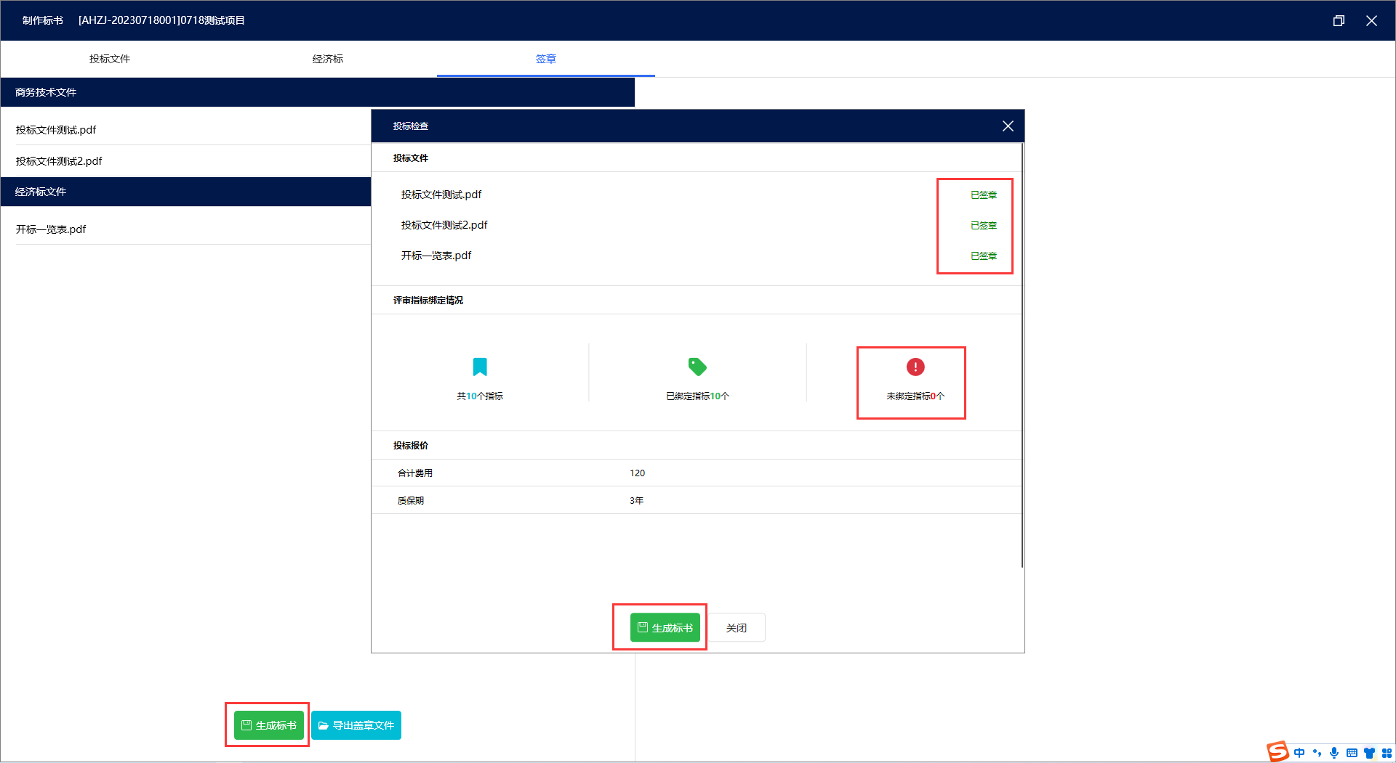

2）弹出加密二维码，如下图：

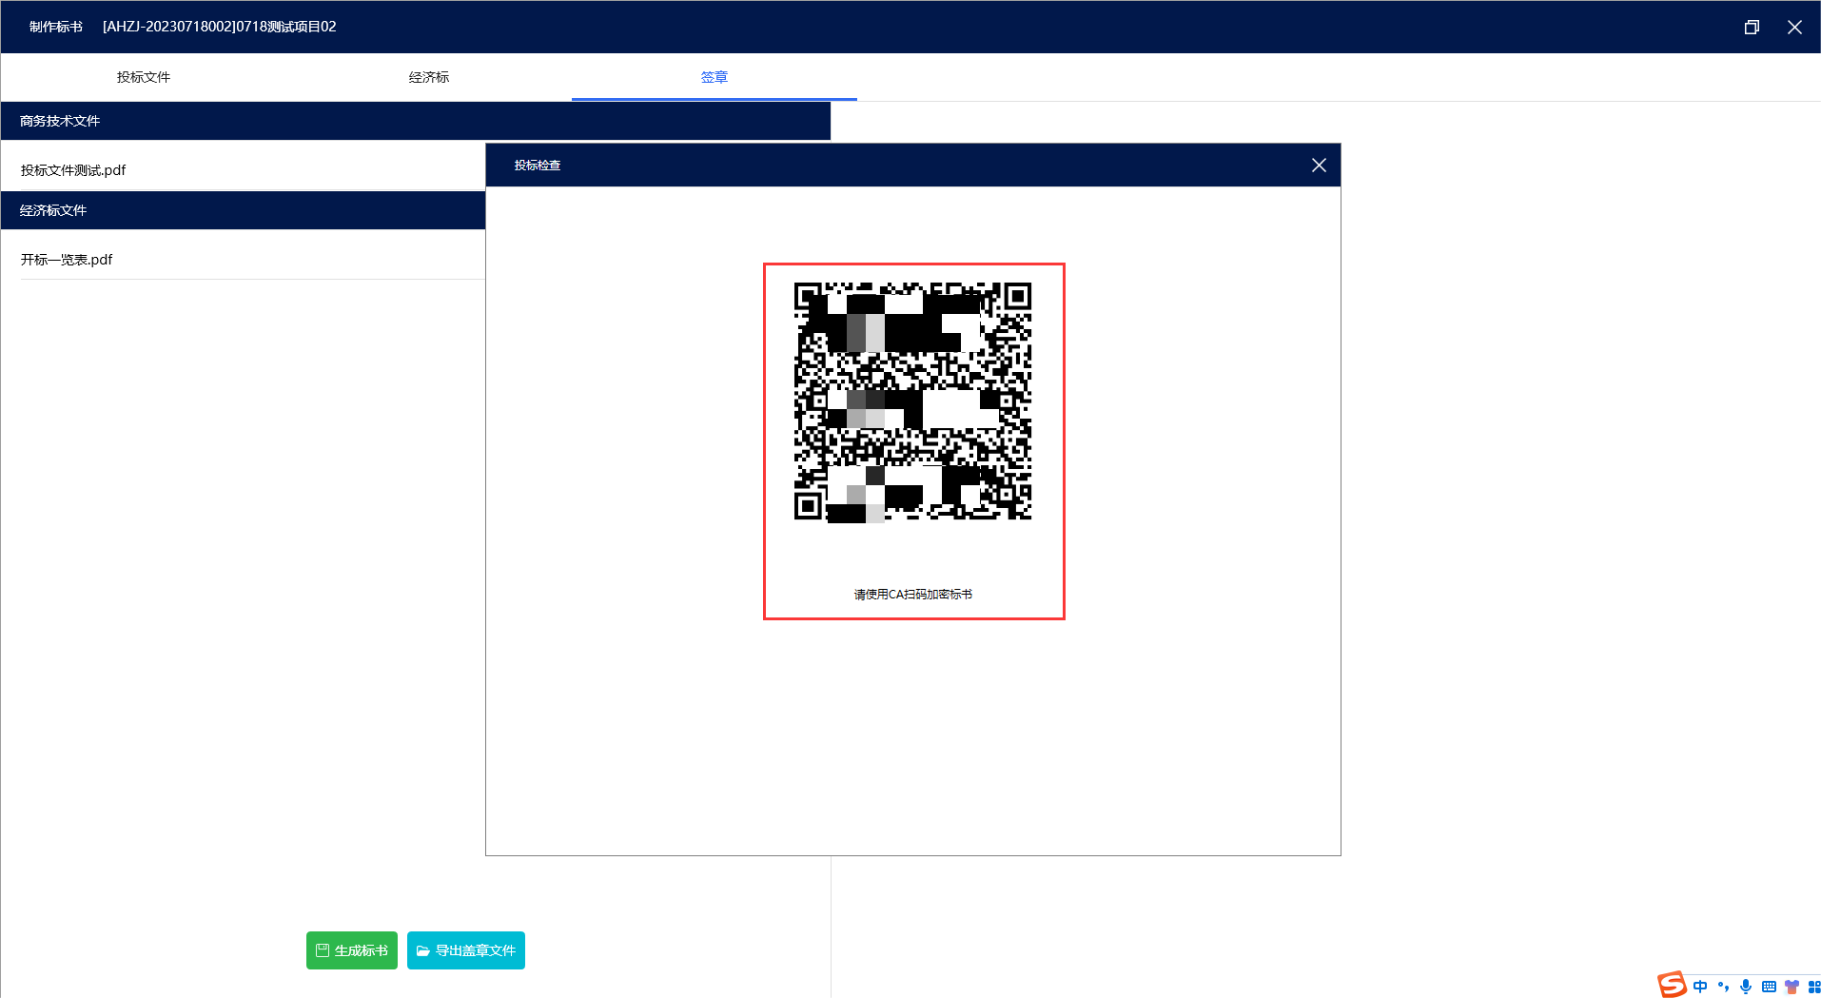
3）打开手机，登录中招互连APP，点击扫一扫功能，识别上图二维码，手机端输入正确的证书密码后，生成标书成功。如下图：

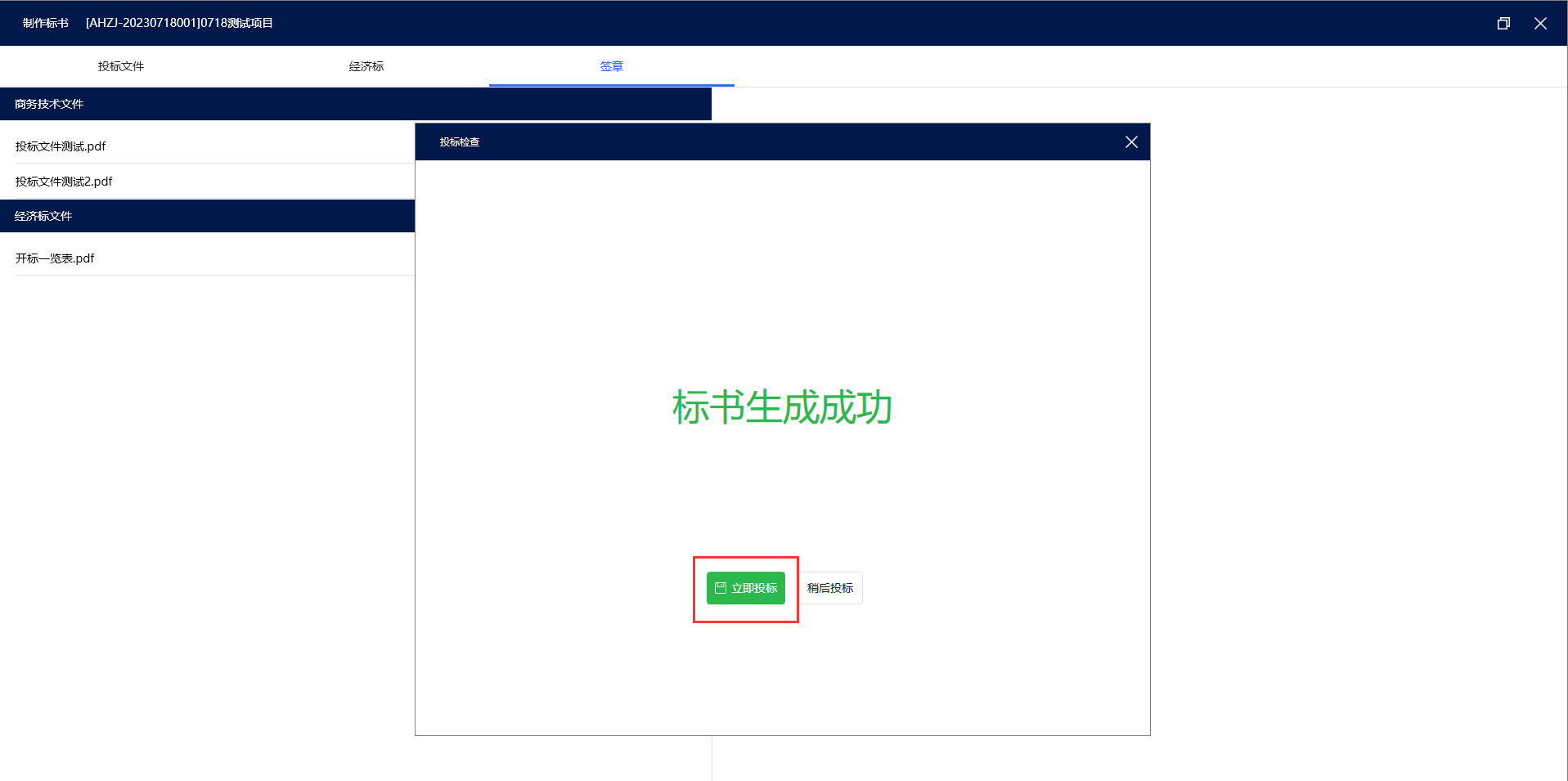
4）点击“立即投标”，弹出确认要立即投标对话框，点击“确定”。如下图：

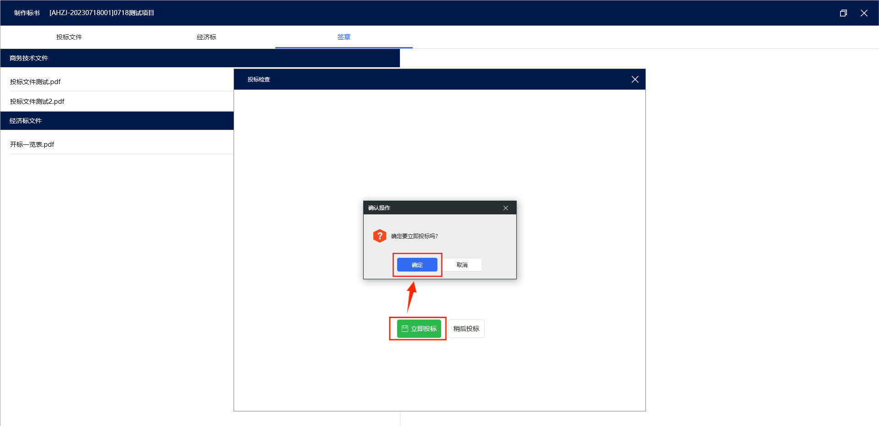
5）页面顶部提示“提交成功”，投标完成。可以导出投标保障信封和可查看投标回执。如下图：

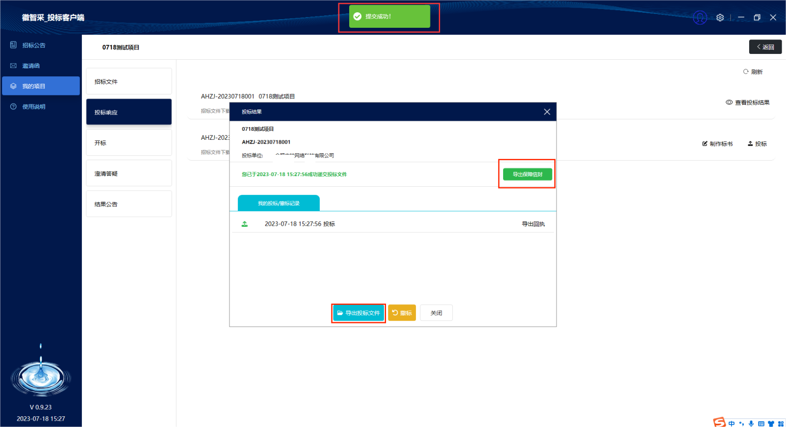

4.8.扫码解密
待投标结束后，等待项目经理开启开标，投标人在投标客户端完成解密。
1）开标时间开始，投标人点击左侧“开标”菜单，点击“进入开标室”，如下图：

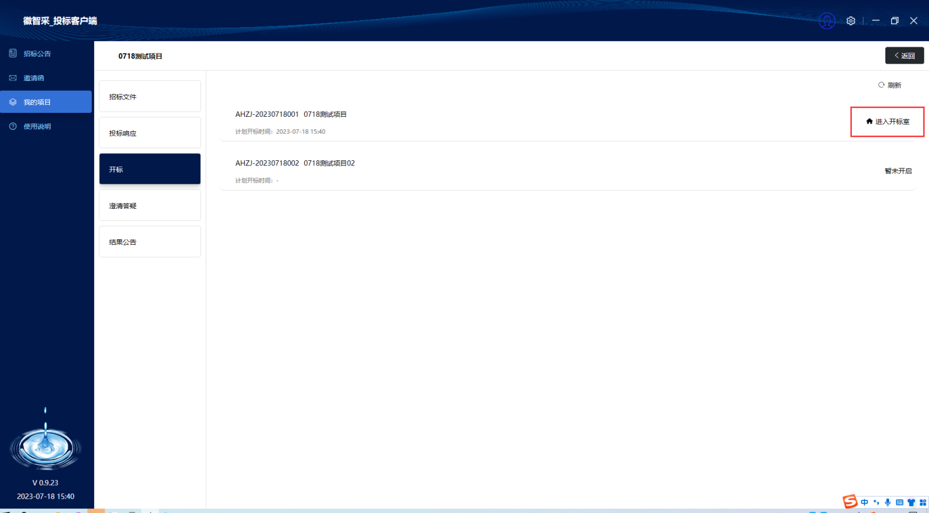
2）进入开标室，点击“解密”按钮，弹出解密二维码，如下图：

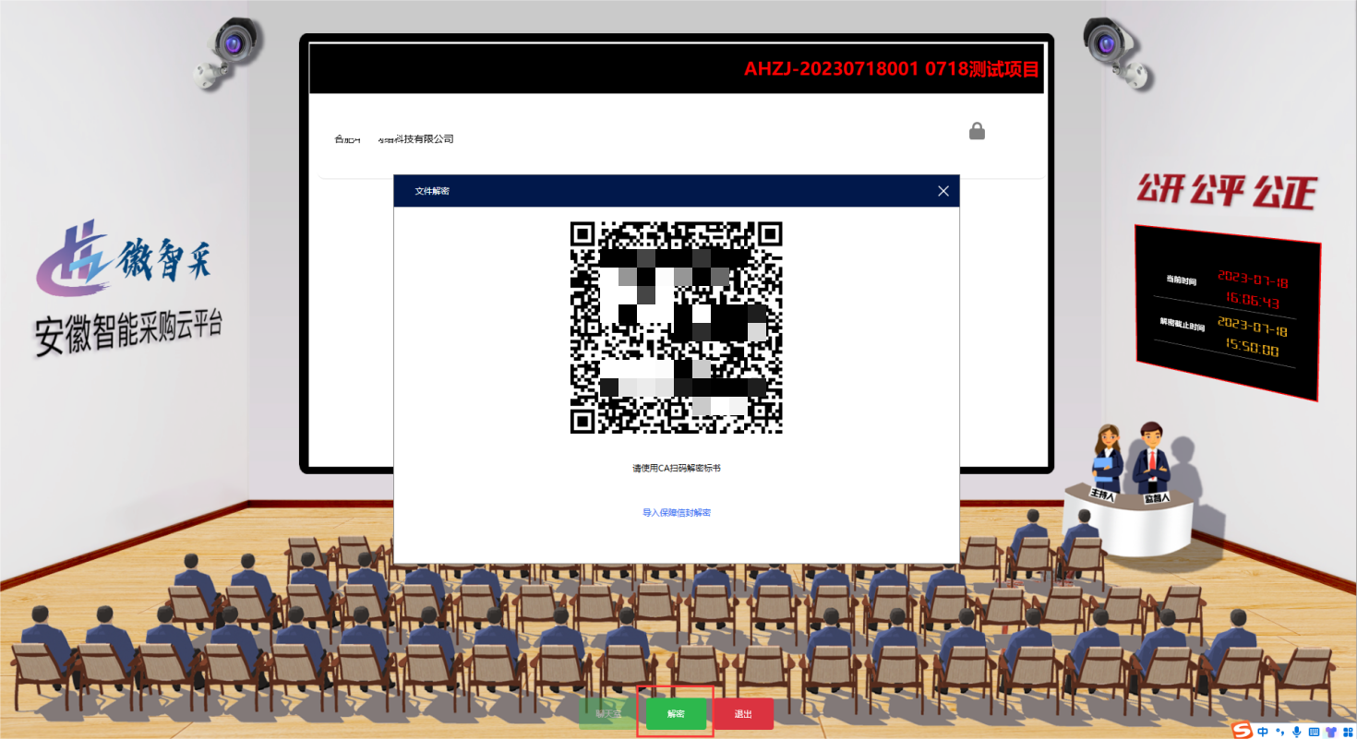

3）打开手机,登录中招互连APP，点击扫一扫功能，识别上图二维码，手机端输入正确的证书密码后，完成解密。解密成功可查看到标段变为已解密状态，如下图：

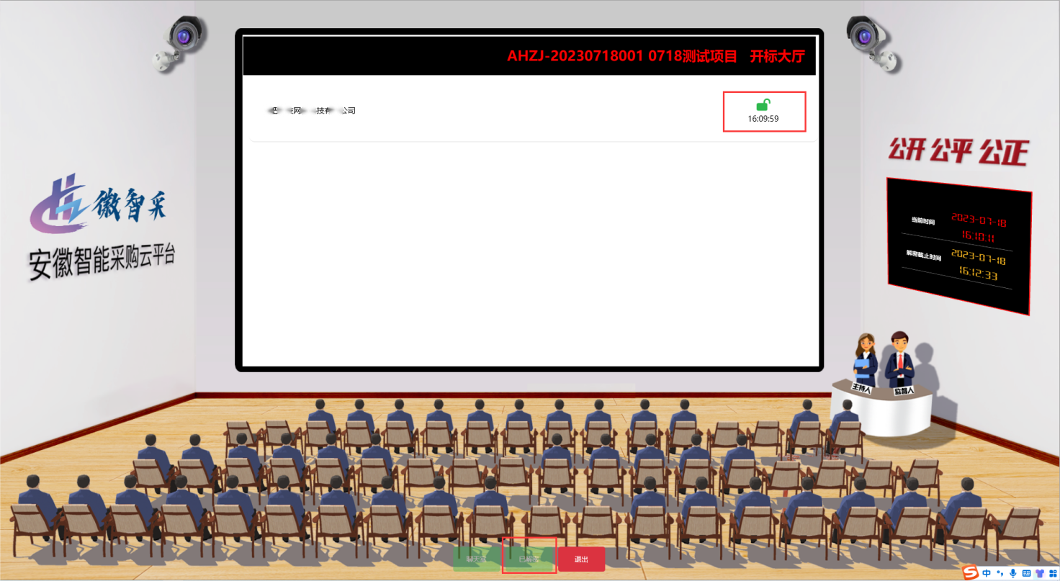

4）等待项目经理点击“完成开标并上传”，投标人点击“查看开标结果”可以看到所有投标人的开标一览表情况，如下图：

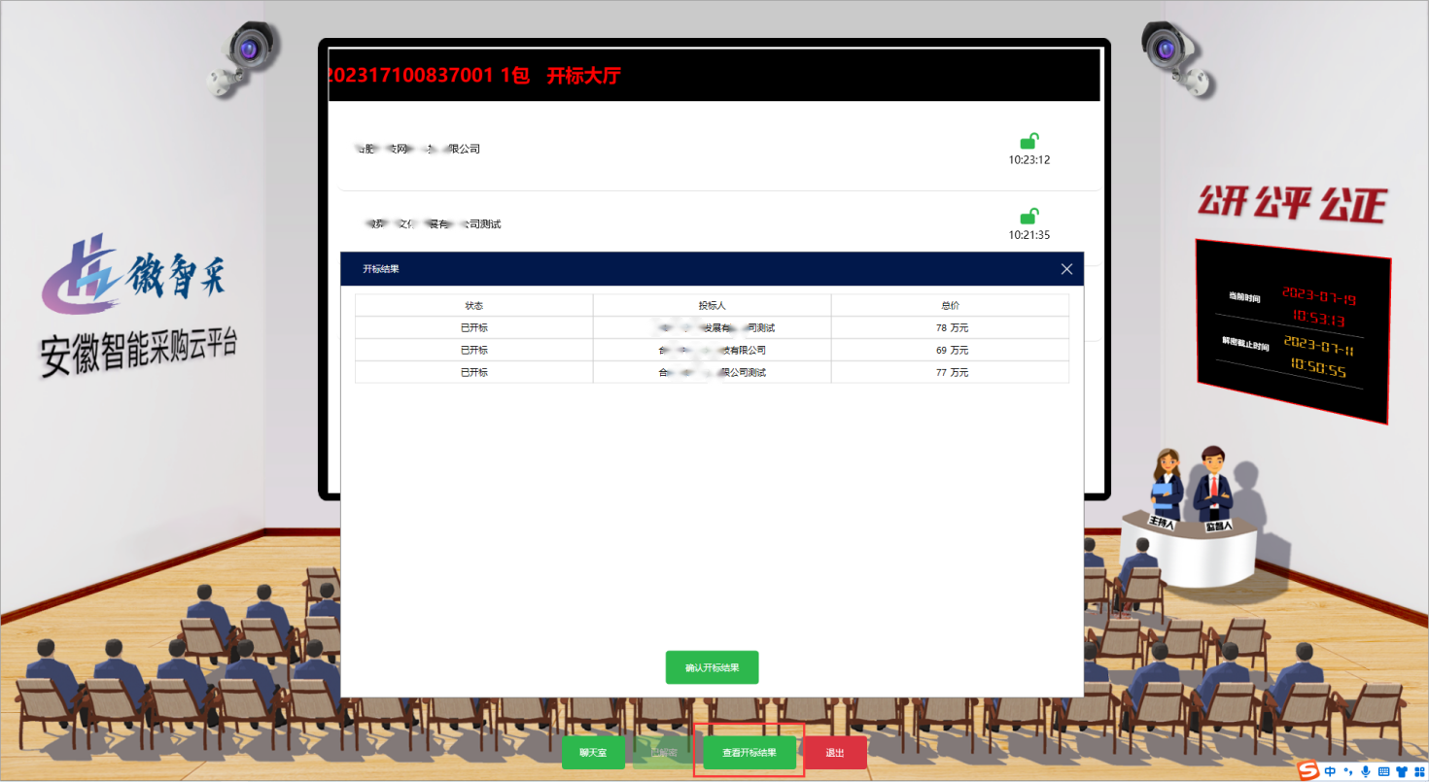

PS:哪个证书投标加密，则用哪个证书解密，否则解密不成功。

4.9.扫码撤章（签名/签章）
1）在CA电子签章界面，点击右上角“扫码撤章”按钮，即可弹出扫码撤章二维码，如下图：

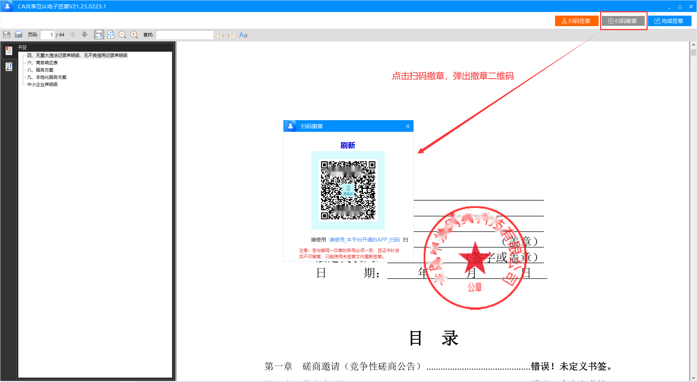
2）打开手机,登录中招互连APP，点击扫一扫功能，识别上图二维码，手机端输入正确的证书密码后，完成撤章。如下图：

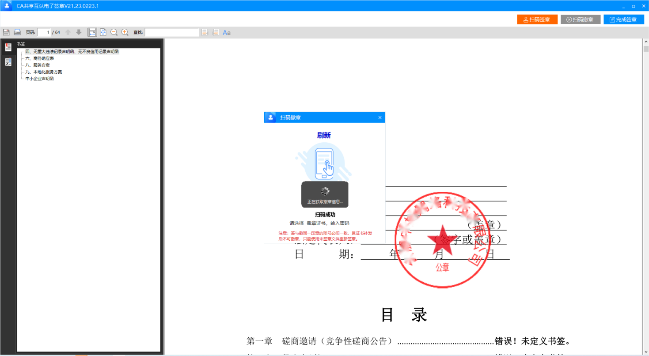

PS:补发的证书（即换手机后证书重新安装）不可撤原证书签署的章

4.10.扫码撤标
1）投标完成后，投标人发现投标文件信息错误等情况时，可点击“投标响应”菜单进入页标段后点击“查看投标结果”，弹出投标结果弹窗，如下图：

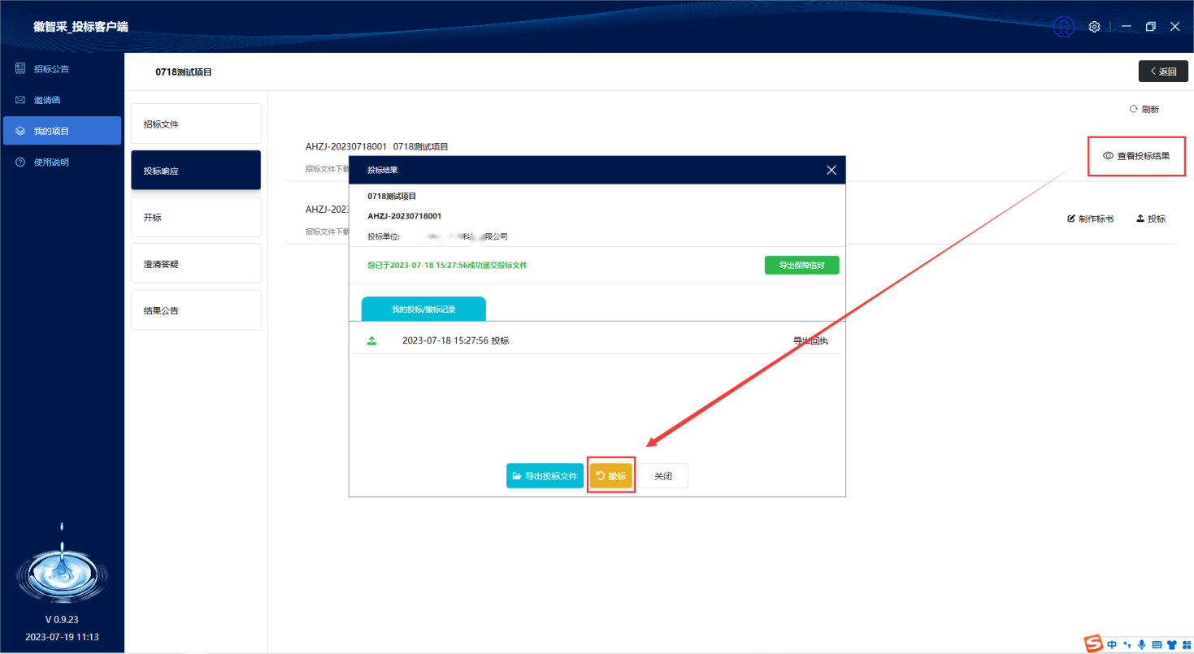
2）点击“撤标”按钮，弹出撤标二维码，如下图：

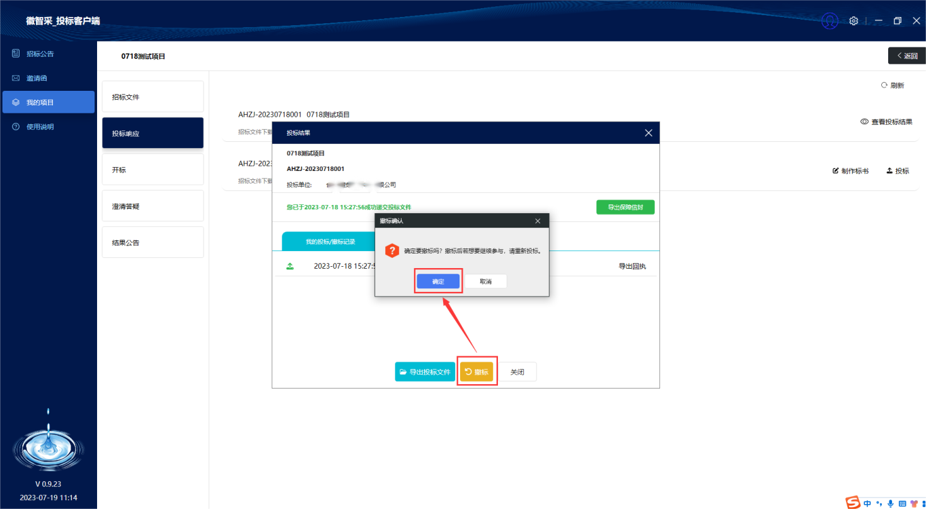
3）打开手机,登录中招互连APP，点击扫一扫功能，识别上图二维码，手机端输入正确的证书密码后，完成撤标。如下图：
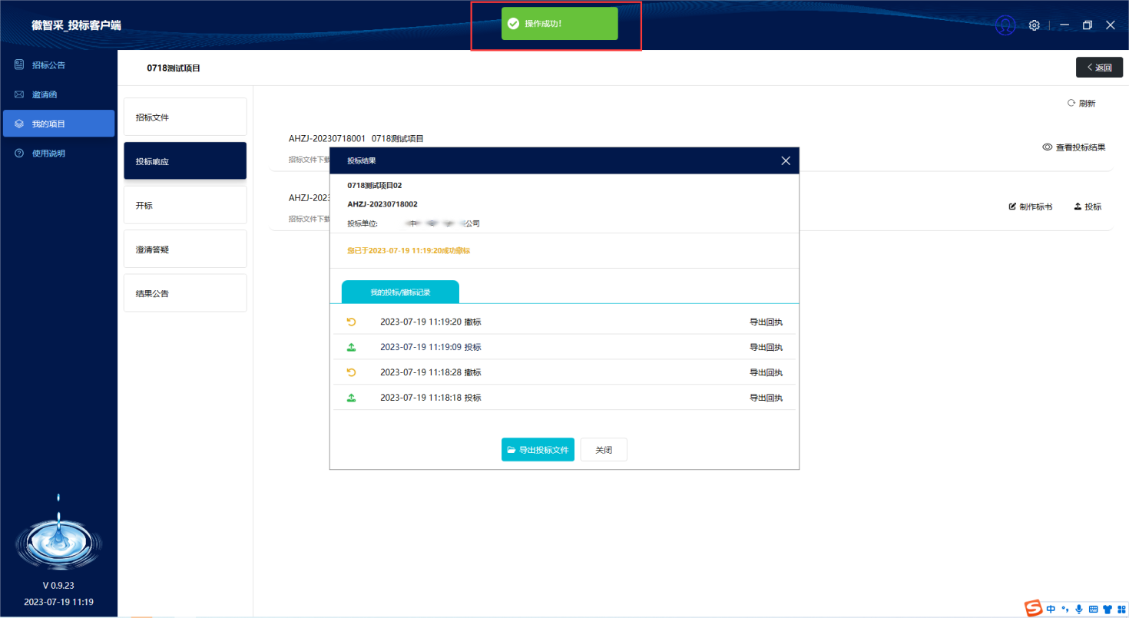

4.11.澄清答疑
1）依次点击我的项目-查看，进入该项目的“澄清答疑”菜单，如下图：

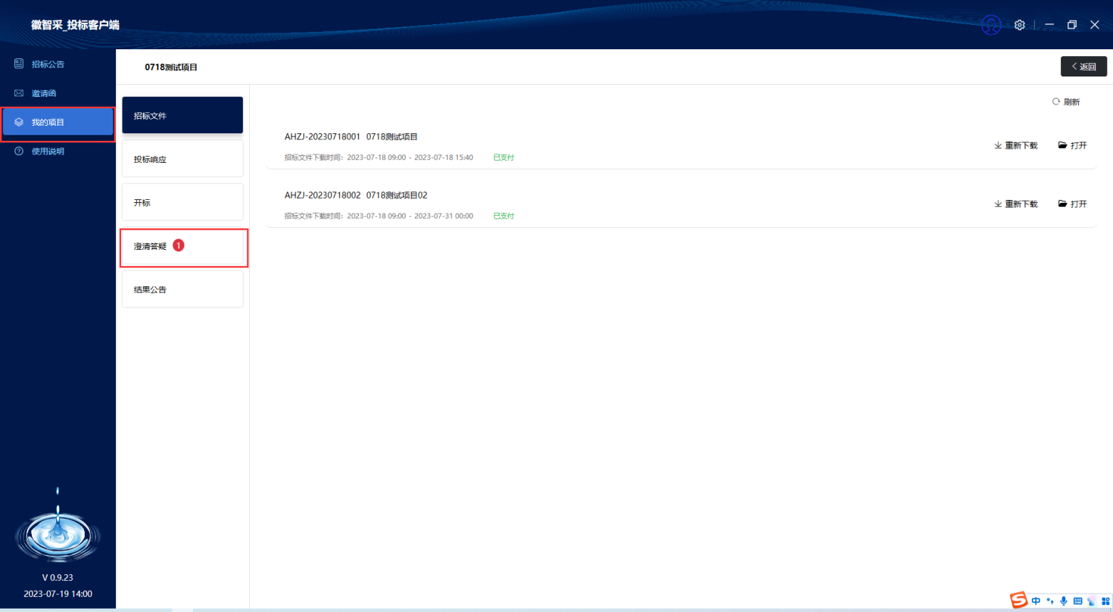
2）打开“澄清答疑”菜单，点击右上角“提问”，弹出我的问题对话框，投标人输入问题后，点击“提交”按钮，如下图：

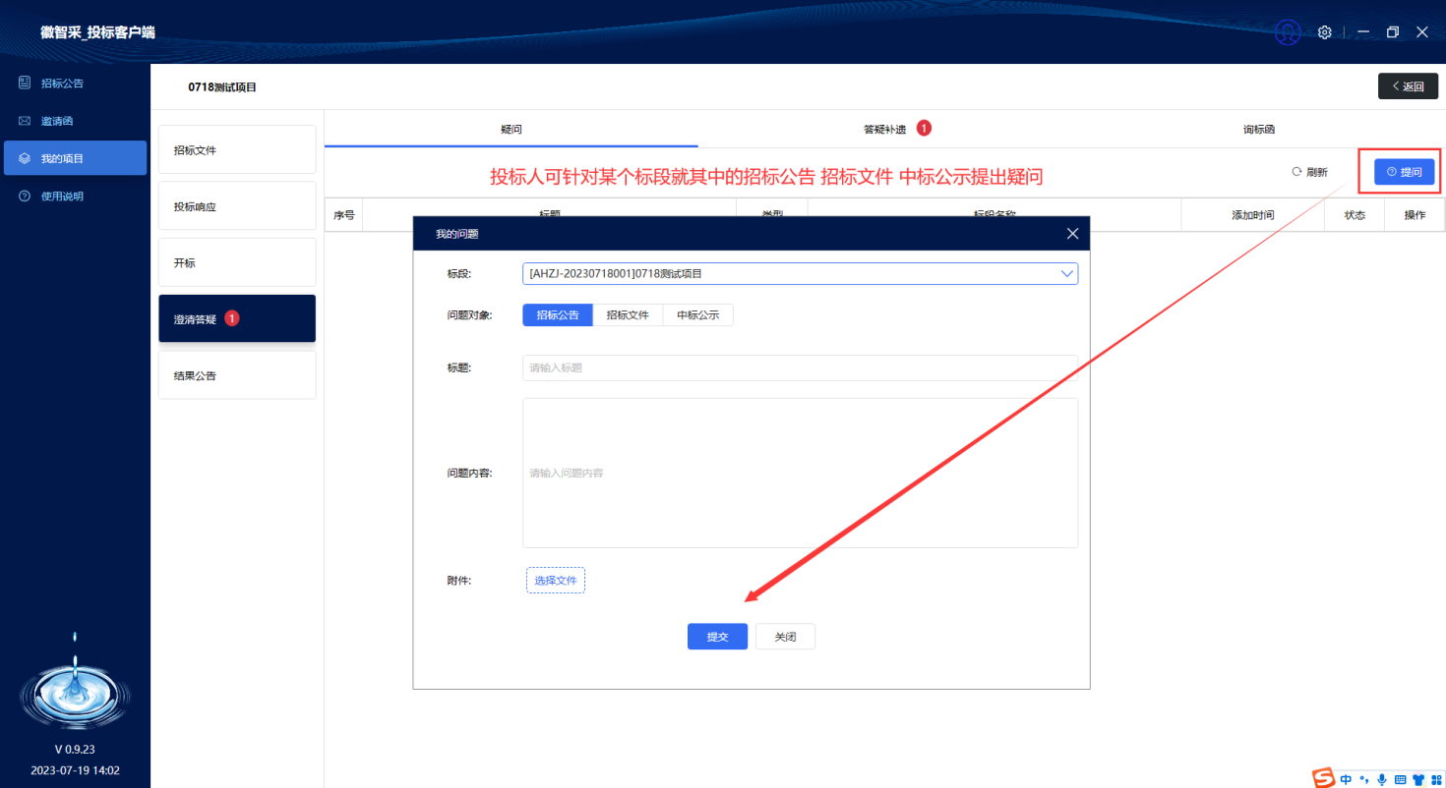
3）项目经理发布的澄清会在“澄清答疑”菜单处有明显的提示，投标人点开“答疑补遗”子菜单，点击“查看”，弹出对话框，添加回执文件，点击“回执”。如下图：

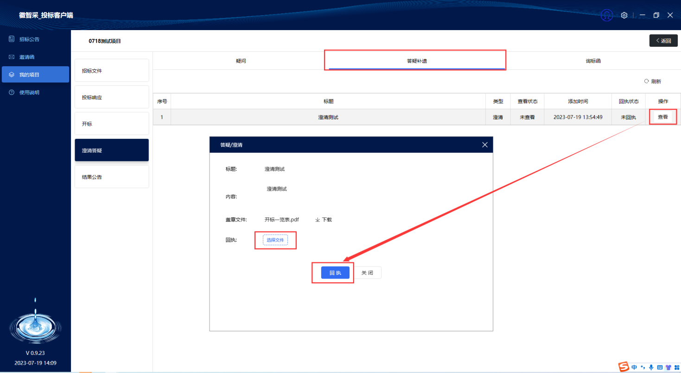

3）评标过程中，若专家发起询标，投标人依次点开“澄清答疑”-“询标函”。根据询标内容，上传询标函。如下图：

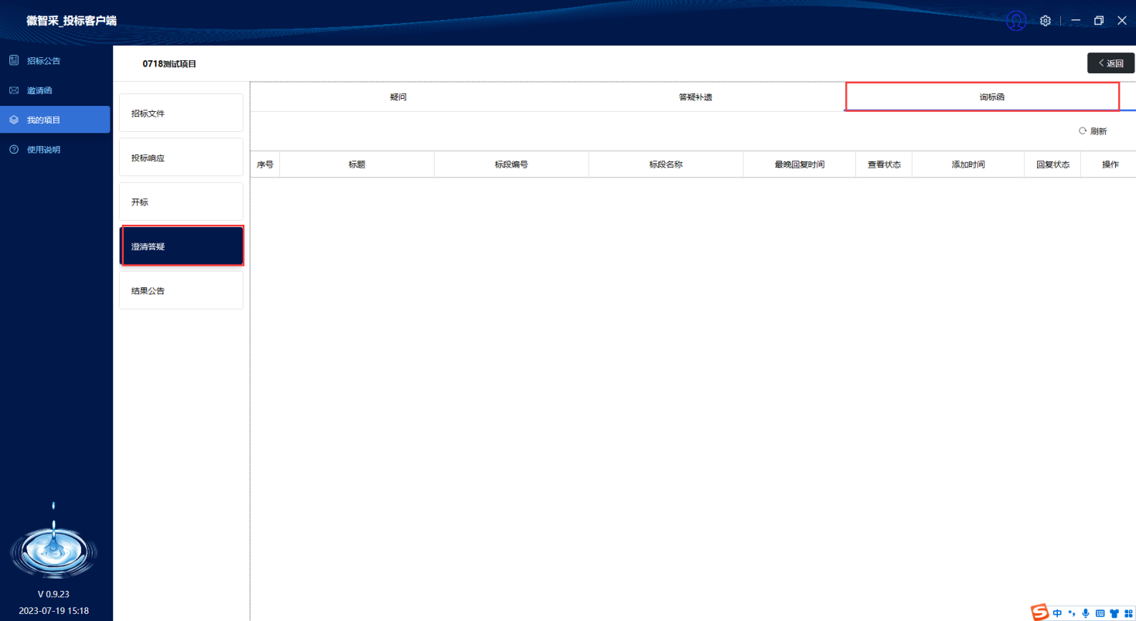

4.12.多轮报价
1）若标段开启了多轮报价，投标人先打开“开标”菜单，然后点击“多轮报价”。如下图：
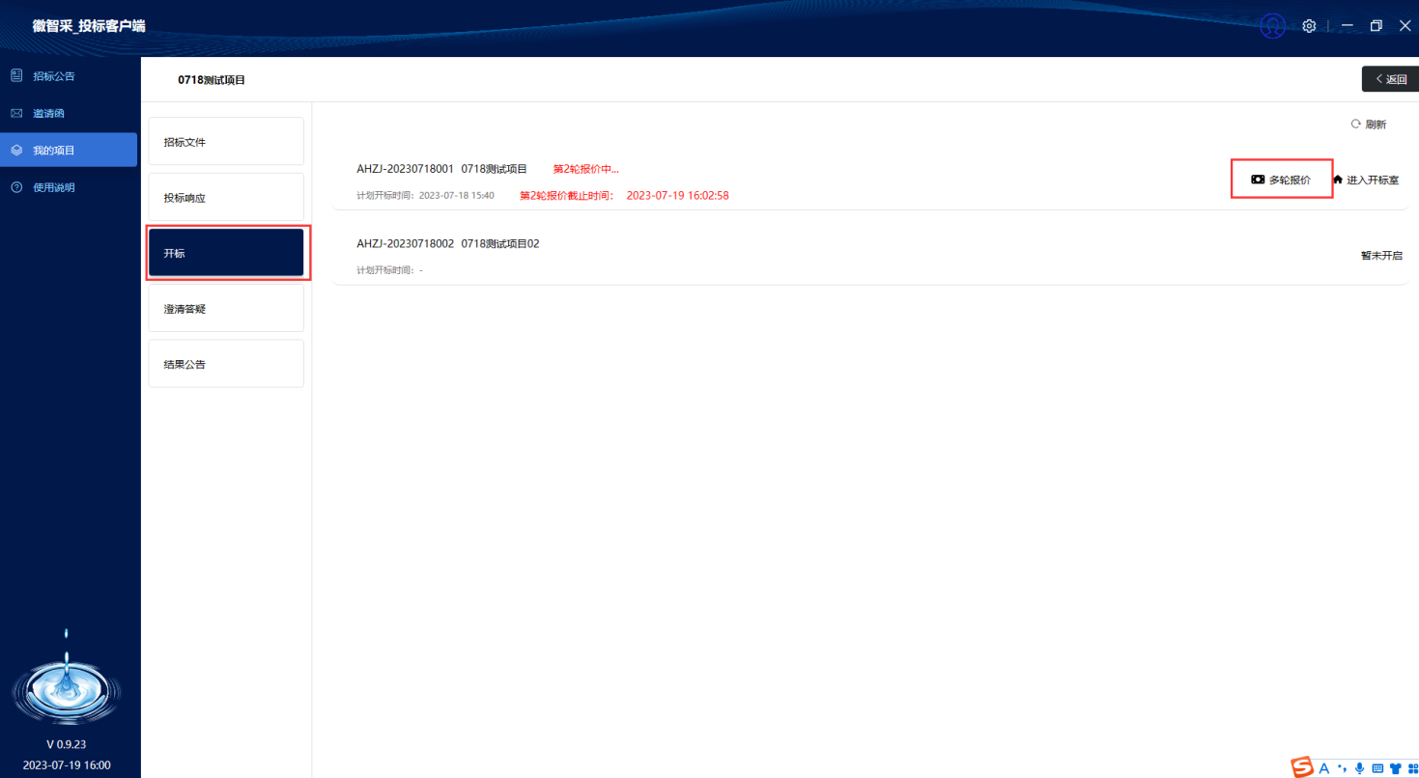

- 弹出二次报价界面，在规定时间内填写报价，点击“保存”按钮，页面顶部提示保存成功。如下图：
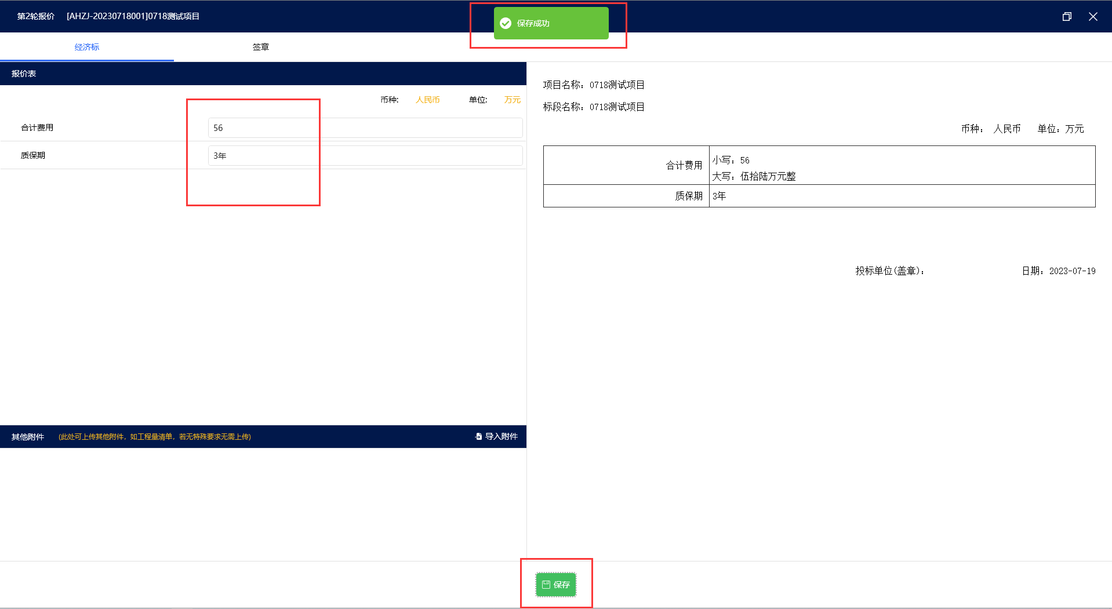

- 打开签章页面，点击“签章”。如下图：

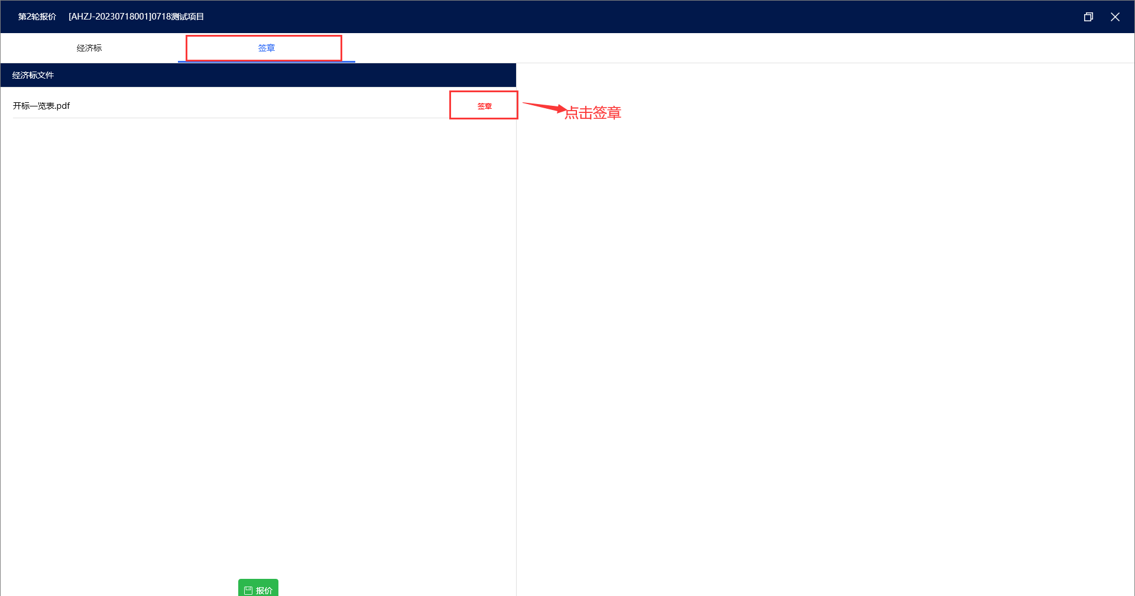
- 弹出CA电子签章界面，点击“扫码签章”，弹出扫码签章二维码，如下图：

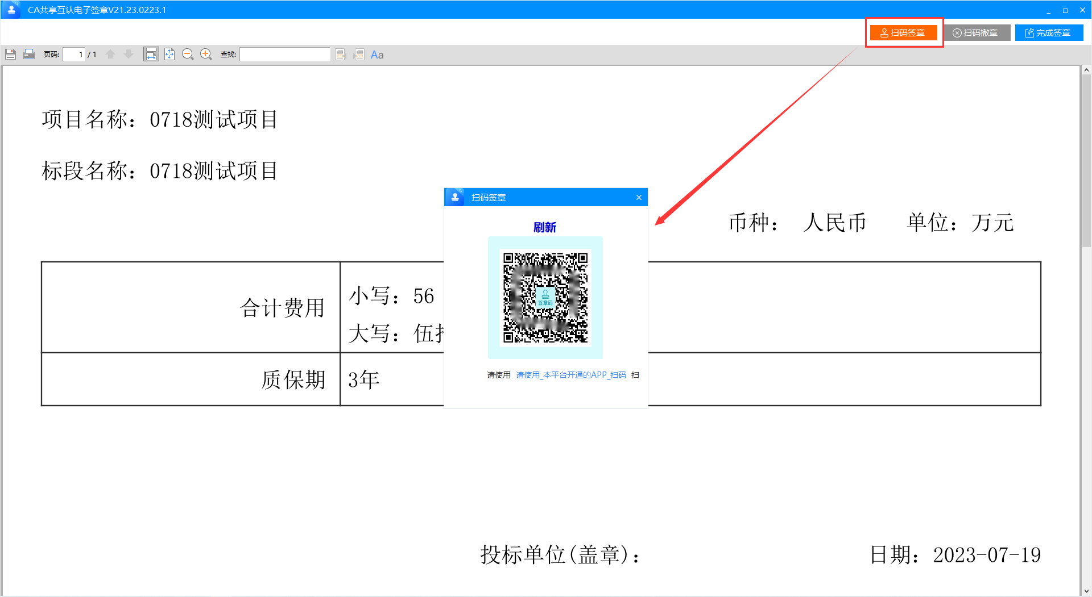
- 打开手机，登录中招互连APP，点击扫一扫功能，识别上图二维码，手机端输入正确的证书密码后，弹出签章信息。选择签章类型和签章图片（签名/签章），点击“确定”按钮后，拖动电子签章，在页面想要签署的位置点下鼠标左键，完成签署。最后再点击“完成签章”按钮。如下图：
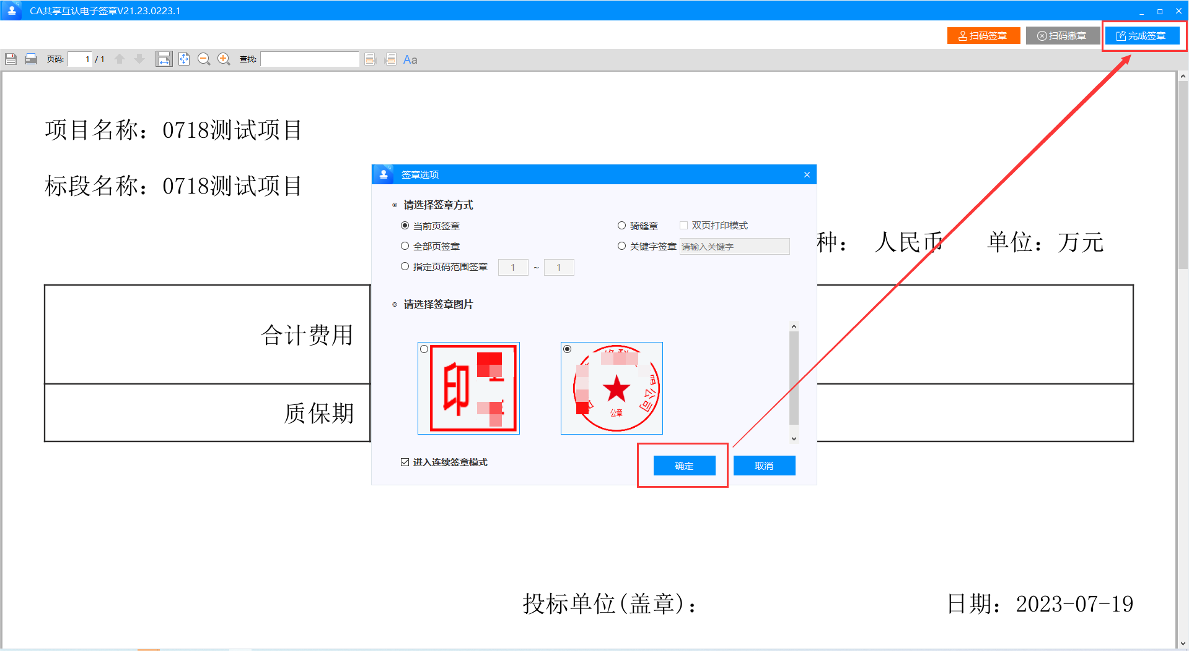

6）签章完成后，点击提交“报价”按钮。如下图：
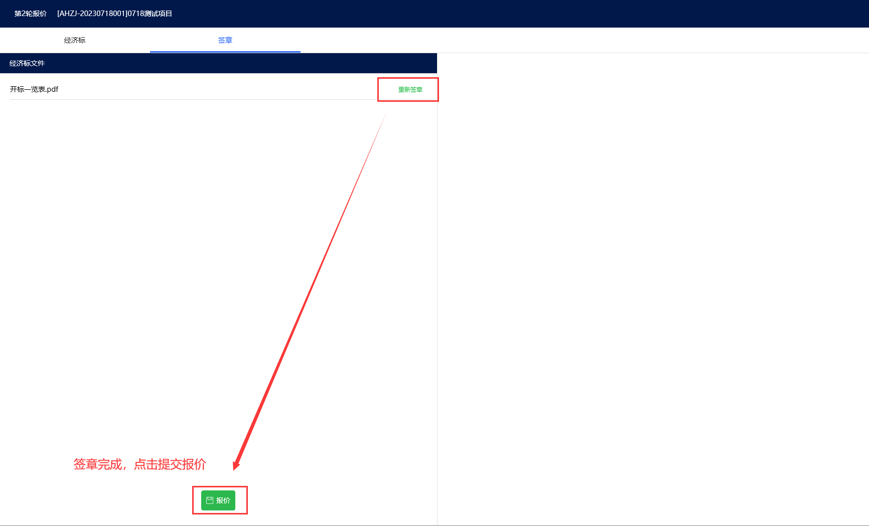

4.13.聊天室
项目经理如果开启了聊天室功能，投标人可在开标室里点击左下角“聊天室”，可满足投标人及时收发消息，增加互动性。

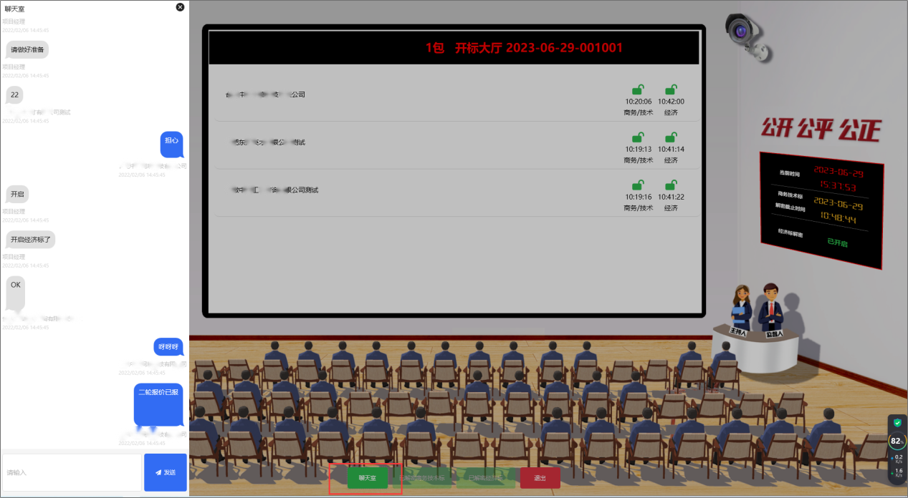

4.14.视频询标响应
收到评标委员会发送的询标邀请消息后，请登录客户端，在开标环节点击进入会议室等待评标委员进入
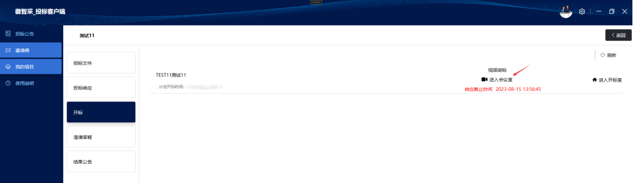
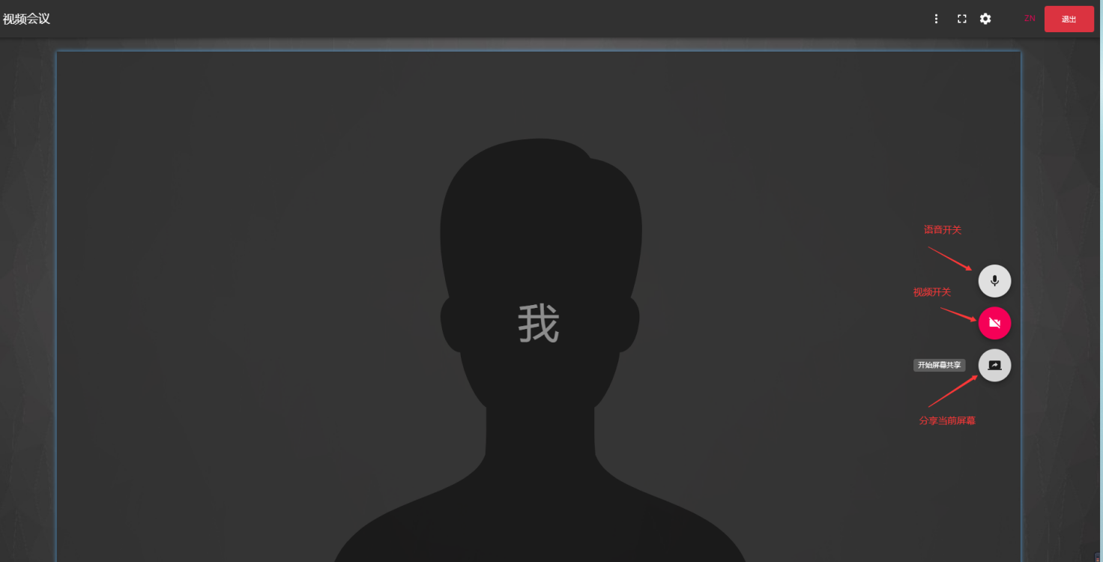
注意事项：评审专家组进入会议室是无法打开视频和屏幕的，只能通过语音交流

